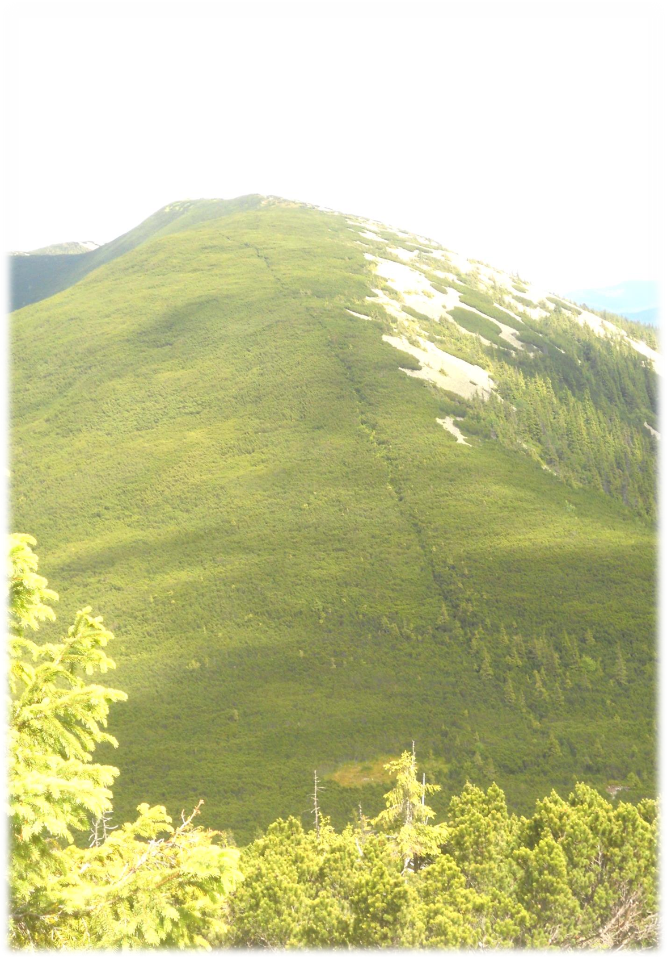Наталія Шевчук

Піший похід другої категорії складності
по Українських Карпатах

Мандруючи по Горганах

Рівне- 2015

Резензенти:
Ольховик Л.І., методист КЗ «Обласна станція юних туристів», м. Рівне
Чалій Л.В., викладач РДГУ ,м. Рвне

Відповідальні за випуск:
Банькова С.В.,заступник директора з навчально-виховної роботи
Рівненської ЗОШ №27
Бачинська І.М.,заступник директора з навчально-виховної роботи
Рівненської ЗОШ №27

Розглянуто і рекомендовано до друку методичною радою
Рівненської ЗОШ №27
(протокол №00 від 00.00.2015р. )

Шевчук Н.М. Піший похід другої категорії складності по Українських Карпатах. «Мандруючи по Горганах.»

У посібнику подано розробку пішого походу другої категорії складності по Західним та Центральним Горганам, довідкові дані про маршрут, фотографії, розрахунок складності походу.

Матеріалможе бути кориснимвчителям, учням та всім, хтоцікавитьсяпішими походами по Українським Карпатах.

ЗМІСТ

1. Довідковівідомості про подорож................................................................................4
1.1. Оглядова карта– 1:100000...........................................................................................5
1.3. Організація подорожі……………………………………………………………….6
2. Відомості про район подорожі
2.1. Загальнагеографічна характеристика району .........................................................7
2.2. Туристська характеристика району.........................................................................10
2.3. Краєзнавча характеристика району………………………………..……………..12
3. Технічнийопис, графік руху та фотозвіт
3.1. Графік руху групи на маршруті..............................................................................14
3.2. Висотнийграфік (профіль) маршруту.....................................................................16
3.3. Технічний опис………………..................................................................................17
3.4. Фото з походу….........................................................................................................36
4. Картографічніматеріали ………………………………………………………….46
5. Краєзнавча робота на маршруті
5.1. Мирфологіякам’яних розсипів Сивулянського хребта Скибових Горган...……47
6. Підсумки, висновки, рекомендації ...........................................................................51
7. Додатки
7.1. Категорування маршруту……………………………………………...…..................54
7.2. Описи складнихділянок на маршруті……………………………….………………58
7.3. Спорядження в поході…………………………………………………….…….……60
7.4 Склад групової аптечки ……………………………………………………………..62
7.5 Список продуктів в похід ……………………………………………………………63
7.6. Кошторис витрат...........................................................................................................67
7.7. Розклад руху транспорту..............................................................................................68
8. Література та джерела інформації..............................................................................69

1. Довідкові дані про туристський спортивний похід.
Вид туризму: пішохідний.
Категорія складності:Друга
Район походу:. прокладений по території Іванофранківської та Закарпатської областях. Похід проходив по двох масивах Українських Карпат: Горгани (Західні та Центральні) та Свидовецький хребти.
Нитка маршруту:
м. Рівне - смт. Долина – пол. Німецька – г. Горган Ілемський – пол. Мшана – г. Яйко Ілемське – г. Молода – ур. Кругла – г. Грофа – г. Паренки – г. М. Попадя – г. Попадя – г. Петрос – дол. Рюзарня – пер. Боревка – г. Боревка - г. Сивуля В. – г. Сивуля М. – пол. Рущина – ур. Пелко - пол.. Тавпиш – хр. Тавпишірка – пер. Легіонів – г. Пантир - г. Дурня – г. Гропа – В. Братківська – пер. Околе – г. Татарука – г. Трояска – хр. Апшинець – г . Близниця – с. Ясіня- м. Рівне
Довжина маршруту:161,7 км (активна частина) з урахуванням коефіцієнту 1,2 для гірської місцевості.
Тривалість подорожі: заплановано на 12 днів (в тому числі два дні дорога), з яких два напівднювання та один резервний день.
Початкова та кінцева точки маршруту підібрані з урахуванням зручного під’їзду та виїзду.
При підготовці до походу та на маршруті були використані топографічні карти масштабу 1:50000 та 1:100000.
Аварійні варіанти виходу з маршруту:
У випадку виникнення надзвичайних ситуацій було передбачено наступні аварійні варіанти сходження з маршруту:
- з масиву г. Молода г. Молода – ур. Кругла - р. Молода – с. Осмолода;
- з масиву г. Попадя (г. Петрос) – Довга Поляна – дол. Різарня – с. Осмолода;
- з масиву г. Сивуля г. Сивуля – пол. Рущина –ур. Середній Грунь –с. Максимець ;
- з пер. Легіонів (хребта Тавпишірка) – р. Рафайлівкці – с. Бистриця;
- з хребта Свидовець Перемичка - с. Ясіня.
1.1 Оглядова карта (М 1: 1000000)
Нитка маршруту
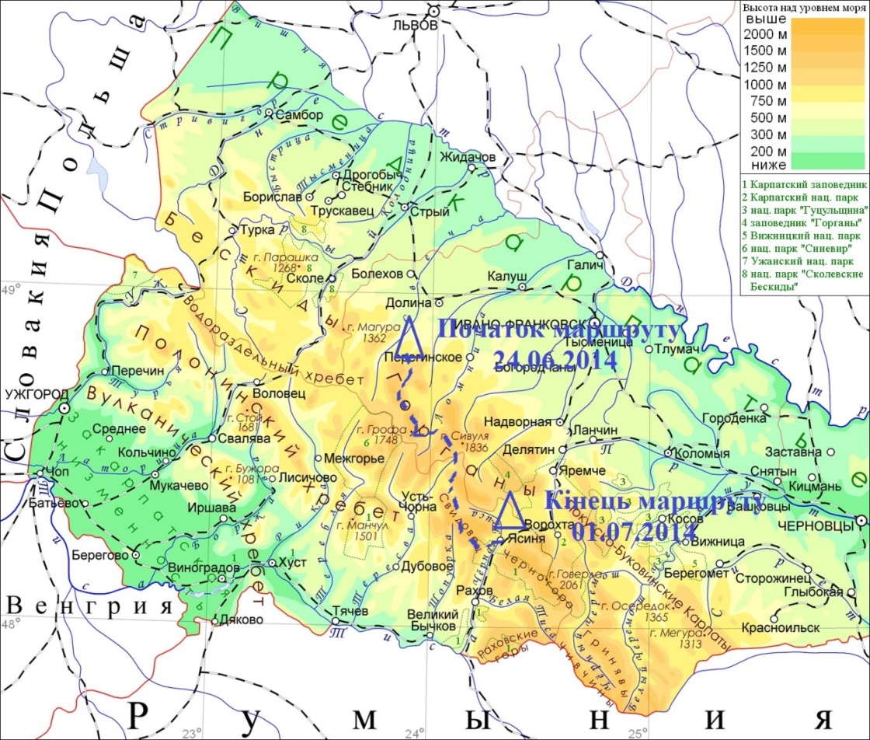

  - Організація подорожі
Район подорожі було обрано тому, що маршрут проходить по більш складних та високогірних районам (хребтам) Українських Карпат – Західними та Центральними Горганами.
Краєзнавча та екскурсійна програма в поході були поєднані в поході та полягали в ознайомленні та фотографуванні кам’яних укріплень за часів Першої світової війни. Крім того, учасники групи мали на меті познайомитись з чудовими краєвидами Горган, навчитись техніці руху через зарості гірської сосни, по кам’яних розсипах та моренах – це протяжні перешкоди, які наявні саме в цьому районі Карпат. Також учасники походу побували на найвищих вершинах Горганського високогір’я – Великій та Малій Сивулях (1836 та 1818 м).
Вибір початкової (Ільмянське лісництво) точки маршруту обумовлений зручним під’їздом. Кінцевий пункт маршруту – с. Ясіня – має стабільне залізничне сполучення.
Складнощів у орієнтуванні не виникало, так як маршрут в більшій частині проходив по гребенях хребтів та в багатьох точках перетину стежок є інформаційні схема маркованих шляхів.

2. ВІДОМОСТІ ПРО РАЙОН ПОДОРОЖІ

2.1. Загально-географічна характеристика району.
Ґорґани — гірський масив, система гірських хребтів у зовнішній смузі скибових Українських Карпат. Розташований в Івано-Франківській та Закарпатській областях.
Зі сходу на захід Ґорґани поділяються на Крайові низькогірні, Зовнішні (Скибові) і Привододільні (Внутрішні) Ґорґани, а з півночі на південь вони складаються з трьох великих частин, відділених одна від іншої глибокими річковими долинами. Зокрема, Північні Ґорґани обмежені Мизункою та Лімницею і включають такі найвищі гори: Молода (1723 м), Ґрофа (1748 м), Попадя (1740 м); Центральні Ґорґани — найвища частина гірського масиву — обмежені Лімницею та Бистрицею Надвірнянською і розділені навпіл неглибокою долиною Бистриці Солотвинської, включають такі вершини: Ігровець (1804 м), Сивуля Велика (1836 м), Сивуля Мала (1818 м); Південні Ґорґани обмежуються долинами Бистриці Надвірнянської та Пруту, і включають гори: Братківська (1788 м), Чорна Клева (1719 м), Довбушанка (1754 м), Синяк (1665 м). Для Ґорґан характерні круті асиметричні схили й гострі гребені гір; на вершинах кам'яні осипища (місцева назва «ґо́рґани» (наголос на перший склад) або «ґрехоти»,«ґреготи». Основні хребти розчленовані поперечними долинами річок Бистриці, Пруту і Тереблі. Складаються здебільшого з пісковиків. На річках — пороги, водоспади. Є невеликі озера.
З півночі Ґорґанські вершини більш круті та обривисті, що пов’язано з особливостями їх тектонічної будови. Південні схили переважно пологі, що й зумовлює переважання в регіоні зручних стежок для виходу на хребти й вершини переважно з південного боку. Вершини та їх схили вкриті осипами пісковиків та каменів. Саме тому ця частина Скибкових Карпат отримала назву Ґорґани - «ґорґами» або «ґрехотами» так місцеві жителі називають нагромадження брил каменю.
Рослинність представлена ялицево-буково-смерековими лісами з переважанням бука і ялиці, що підіймаються до висот 850—900 м; смереково-ялицево-буковими лісами, з переважанням смереки, що підіймаються до висот 950—1000 м; смерековими лісами, що підіймаються до 1200—1300 м. Від висот 1350 м підіймається чагарникове криволісся із сосни гірської («жерепу»), а вище 1670 м — кам'яні розсипища, альпійських лук і полонин немає. По долинах річок, на терасах, розміщуються післялісові луки, які виникли в результаті вирубування лісів, а зруби використовувались як сінокоси або пасовища. Післялісові луки є рефугіумами рідкісних, зникаючих та червонокнижних видів, зокрема, арніки гірської , купальниці європейської, лілії лісової, підсніжника білого , білоцвіту весняного, різноманітних орхідей тощо.
Тваринний світ представлений 10-а видами риб, 9-а видами амфібій, 5-а видами плазунів, 42-а видами ссавців та 75-а видами птахів. З-поміж безхребетних численними є комахи з рядів твердокрилих, перетинчастокрилих, лускокрилих та двокрилих. З твердокрилих найбільш численні родини жуків-турунів (134 види) і жуків-вусачів (82 види).
Південно-східну частину Ґорґан займає Карпатський природний національний парк, масиви гір Довбушанки та Полєнський займає Природний Заповідник «Ґорґани» (5 тис. га), масиви гір Попадя й Ґрофа охоплює Ландшафтний заказник «Ґрофа». Ці природно-заповідні території створені для збереження реліктової сосни кедрової європейської
Свидіве́ць (Свидовець) — гірський масив в Українських Карпатах, на Закарпатті. Розташований між річками Тересвою (на заході) та Чорною Тисою (на сході).
Головний хребет масиву простягається величезною дугою з південного сходу на північний захід. Від головного хребта на висоті 1400–1883 м відгалужуються бічні хребти — короткі у північному і довгі (так звані плайки) у південному напрямах. Широкі лагідні хребти, рештки колишніх пенепленів, являють собою різкий контраст з вузькими, глибоко (до 1 200 м) врізаними долинами. На північних узбіччях головного хребта поширені польодовикові котли (льодовикові кари), інколи виповнені озерами — наприклад Апшинець, Догяска, Ворожеське, Драгобратське (Івор).
Південне узбіччя Свидівця вкрите буковими (до 1300 м), північне — смерековими (до 1450–1550 м) лісами та жерепом, простягаються просторі полонини, на яких розвинене пастуше життя, зокрема в районі Драгобрату. Постійно заселені — долини річок Тиси (серед інших місто Рахів) і Тересви (смт Усть-Чорна) і південне узбіччя (село Косівська Поляна та інші). Східна частина масиву розташована в межах української етнічної території — Гуцульщини.
Масив пов'язаний з Дуклянським, частково Чорногірським, Поркулецьким Рахівським покривами, в геологічній будові переважають пісковики та фліш крейдяного і палеогенового віку.
Східна частина Свидівця входить до складу заповідної території (близько 1500 га) — Свидівецького заповідного масиву, на північних схилах розташований Апшинецький заказник.
Хребет Свидівець в Україні вважають центром Європи. Цей хребет розташований на південному сході високогірної частини Українських Карпат і межує на південному сході з місцем, де розташований Географічний центр Європи (поблизу села Круглий Рахівського району). Він позначений встановленими на правом березі річки Тиси стелою і геодезичним знаком з написом латинською: «Постійне, точне, вічне місце».
Деякі озера (льодовикового походження), що розташовані на хребті Свидівець: Апшинець (1487 м н. р. м., в Рахівському районі; глибина — понад 3 м), Ворожеське (1460 м н. р. м.; складається з двох частин — верхнього озера, площею 0,7 га, завглибшки 4,5 м, і нижнього озера, у декілька разів меншого, завглибшки до 2 м), Герашаська (температура води влітку низька — у червні +10°С — +11°С; водоростей мало, з фауни найпоширеніші мікроскопічні ракоподібні).

2.2. Туристська характеристика району подорожі.
Горгани,Свидовець – високогірні складні та цікаві масиви Українських Карпат. Саме тут є найбільший набір локальних та протяжних перешкод, необхідних для проходження пішохідних категорійних маршрутів до ІІІ к. с. включно.
Туристська популярність пояснюється їх мальовничістю, оглядовістю і доступністю, завдяки розміщенню неподалік від транспортних шляхів та населених пунктів. Тут поряд із добре освоєними туристами ділянками (хребти Хом’як-Синяк, Довбушанка-Медвежик, Полонина Чорна) є ділянки, які ніхто не відвідує (масив Пікун - Полєнський, Козій-Горган, хребет Аршиця). Основний потік туристів проходить вздовж бувшого польсько-чехословацького кордону. На цих ділянках в негоду зручно орієнтуватись по гранітних прикордонних стовпчиках.
Найчастіше туристські групи можна зустріти на масивах, що прилягають до села Бистриця. У селі є гірський пошуково-рятувальний пост, відділення зв’язку, метеослужба, магазини. Від села дорогою вздовж потоків мандрівники піднімаються на перевал Легіонів, на масив Сивуля-Лопушна, на перевал Столи. Часто Дорогу Легіонів та однойменний перевал відвідують іноземні туристи, здебільшого з Польщі, Чехії та Словаччини.
Територія малозаселена. Високогірні населені пункти є в долинах річок Бистриці Надвірнянської (Бистриця з присілками), Лімниці (Осмолода), Бистриці Солотвинської (Стара Гута), Брустурянки (Лопухів) і Мокрянки (Руська Мокра, Німецька Мокра). На полонинах здебільшого нікого не зустрінеш – пастухи не літують.
Характерною рисою туристських маршрутів є те, що вони в основному прокладені по гребенях хребтів. Більшість переходів на даному маршруті промарковані та обладнані туристськими мапами, аншлагами і вказівниками.
Під час руху через гірське густе криволісся в Горганах особливо важливо користуватись стежками, тому, що рух без стежки тільки забере сили, час і може призвести до травматизму чи втрати орієнтування. Інколи можна віднайти стежки («райштоки», «баронки», «копанки»), прокладені ще за часів Австро-Угорщини та Польщі.
Більша частина маршруту прокладена по ділянках курумнику та жерепу, що вимагає від учасників походу спеціальної підготовки.
Ділянки, подолання яких ускладнене через зарості жерепу:
- г. Яйко Ілемське - пол. Солотвинка
- г. Молода
- г.Паренки – г.Попадя;
- хр. Тавпишірка
- г.Дурня;
Не менш складним є подолання ділянок курумнику, що особливо ускладнюється в негоду:
- г. Горган Ілемський - г Яйко Ілемське - пол. Солотвинка
- г. Молода
- г. Грофа
- г.М.Сивуля – г.В.Сивуля

2.3. Краєзнавча характеристика району подорожі.
Даний похід цікавий тим, що маршрут його був покладений через ряд унікальних природних об’єктів, які мають природоохоронне значення як державного, так і місцевого масштабу.
Заповідні урóчища «Аршиця»( на хр. Аршиця), «Яйко» (на схилах г. Яйко Ілемське), «Укерна» (Укерня) ( на схилах г.Укерня) створені з метою збереження високогірних пралісів на межі переходу від мішаних до чистих смерекових лісів і далі до заростей сосни гірської, високогірних насаджень ялини звичайної, розташованих у зоні високогірних смерекових лісів з домішкою сосни гірської та поодиноких екземплярів кедра європейського в масиві Ґорґани.
Ботанічний заказник загальнодержавного значення Яйківський (північно-західний схил гори Молода) має неабияке природоохоронне значення, оскільки тут охороняється унікальний для України залишок лісового ландшафту пралісового характеру, де особливо чисельно виступає рідкісна популяція сосни кедрової європейської – виду, що є реліктом льодовикової доби і занесений до Червоної книги України.
Заповідним об’єктом державного значення є також ботанічний заказник «Тавпіширка», розташований на однойменному хребті в басейні річки Бистриця Надвірнянська, де охороняються смерекові праліси та угруповання гірської сосни.
Маршрут проходить по найвищій вершині Горганського високогір’я – г.В.Сивуля (1837 м). знаходятьсязаповідні урочища «Сивуля» і «Лопушна». Тут охороняєтьсямісцезростанняцінноїлікарськоїрослини – тирлича жовтого – виду, що занесений в Червону книгу України.Її схили ваблять туристів своєю загадковістю та історичним минулим.
Ландшафтним заказником загальнодержавного значення є Ґро́фа.
Тут рослинний покрив представлений смерековими лісами, є сосна гірська і кедрова. На гірських вершинах поширені кам'яні осипи. З рослин, занесених у Червону книгу України, є лілія лісова, баранець звичайний та інші види. Серед тварин — рись звичайна, кіт лісовий, бурозубка альпійська, тритон карпатський, із птахів — змієїд і глухар.
У межах заказника розташована одна з найбільших вершин Ґорґан — гора Ґрофа (1748 м), на якій збереглися льодовикові форми рельєфу — кари, морені вали (наприклад, льодовикове озерце в урочищі «Став», на терасі північного схилу, на висоті 1100 м над р. м.). Територія заказника охоплює також вершини і схили гір: Паренки (1735 м), Мала Попадя (1587 м), Попадя (1740 м), Студенець (1600 м).
Унікальним є Карпа́тськийбіосфе́рнийзапові́дникякий створено у 1968 році. У його складі налічується шість відокремлених масивів, а також ботанічні заказники державного значення «Чорна Гора» і «Юлівська Гора». Майже 90% території заповідника вкрито лісами — переважно пралісами. В заповіднику охороняється понад тисяча видів вищих судинних рослин, 66 видів ссавців, 193 види птахів, 9 видів плазунів, 13 видів земноводних, 23 види риб, понад 10000 видів безхребетних тварин. Також відмічено 64 види рослин і 72 види тварин, занесених до Червоної книги МСОП і Червоної книги України, а також до Європейського Червоного списку.
Свидове́цькийзапові́дниймаси́в є частиною Карпатського біосферного заповідника, який в Рахівському районі Закарпатської області. Він займає площу 6580 га в найвищій частині Свидовецького хребта. На головному хребті добре збереглися сліди льодовикової діяльності — кари.
Особливо цікавим у флористичному відношенні є високогір'я Свидівця в районі вершин Малої Близниці (1778 м) та Великої Близниці (1883 м). Тут ростуть такі рідкісні аркто-альпійські види, як бартсія альпійська, дріада восьмипелюсткова, діфазіаструм альпійський, ситник каштановий, ллойдія пізня, айстра альпійська, родіола рожева, верба списовидна. Дуже рідкісними є також білотка альпійська, орлики чорніючі, сверція альпійська тощо, занесені до Червоної книги України. Певну цінність становить флора стрімких скель у долині річки Косівської.

3. ТЕХНІЧНИЙ ОПИС, ГРАФІК РУХУ

3.1. Графік руху групи на маршруті.
день походу | ділянка денного переходу | протяжність  (км) | чистий ходовий час (год:хв) | характер шляху, природні перешкоди,небезпечні ділянки | метеоумови | краєзнавчі об’єкти
1 | 2 | 3 | 4 | 5 | 6 | 7
2 | Ільмівське лісництво - пол. Німецька – г. Горган Ілемський – пол. Мшана | 18,4 | 7 | Лісова грунтова дорога, переправа через річку н/а, високотрав’я 2000м, жереп 200м, курумник70м , деревій400м. | Перемінна хмарність, + 17 , дощ, | Заповідні урóчища «Аршиця, «Яйко, «Укерна» (Укерня)
3 | пол. Мшана – г. Яйко Ілемське – г. Молода – ур. Кругла | 23,3 | 9 | Лісова стежка, курумник1000 м, жереп до3 км, високотрав’я 800 м | Перемінна хмарність, дощ, туман, на вершині вітер, +18 - +14 | Ботанічний заказник Яйківський
4 | Напівднювання  ур. Кругла – г. Грофа – пол. Плісце | 7 | 3год.  30 хв. | Переправа через річку н/а, високотрав’я 500м, лісова стежка, жереп до 1 км, курумник 500м | Дощ, перемінна хмарність, +10; Туман, мряка, дощ,+16 | Ландшафтний заказник Грофа
5 | пол. Плісце - г. Паренки – г. М. Попадя – г. Попадя – г. Петрос – Довга Поляна | 19 | 9 | Лісова стежка, жереп до 9 (+1,5)км, курумник до3 км | Густий туман, мрячка, +13, сонячно,+20 | Ландшафтний заказник Грофа
6 | Довга Поляна - дол. Рюзарня – пер. Боревка  Напівднювання | 18,7 | 4 | Переправа через річку н/а, ґрунтова дорога, бруківка, лісова стежка, курумник до 1500м, високотрав’я 200м. | Сонячно, +20,  на перевалі сильний вітер
7 | пер. Боревка – г. Боревка - г. Сивуля В.– г. Сивуля М. – пол. Рущина – ур. Пелко  - пол. Тавпиш – хр. Тавпишірка –пер. Легіонів | 21,9 | 8год.  30 хв. | Лісова стежка, жереп до 4000м, курумник до 6000м | Сильний вітер на хребті,  сонячно, +25 | Заповідні урочища «Сивуля» і «Лопушна», Ботанічний заказник Тавпиширка
8 | пер. Легіонів – г. Пантир - г. Дурня – г. Гропа – В. Братківська – дж. Чорної Тиси | 20,9 | 8год.  30 хв. | Лісова стежка, заболочена ділянка 500м, деревій1000м, жереп1500м, курумник 3000м,зарості ялівцю 300м, високотрав’я 2000м, лісова дорога. | Сонячно, +30 | Заповідні урочища Рогодзи, Під Пантирем, Під Гропою, Чорна Полонина, дж Ч. Тиси
9 | дж. Чорної Тиси - пер. Околе – г. Татарука – г. Трояска – хр. Апшинець – перемичка – Драгобрат –  смт . Ясіня | 32,2 | 9 | Лісова дорога, високотрав’я 500м, зарості ялівцю2000м. | Туман, мрячка, сильний туман, дощ, +10 | Карпатський біосферний заповідник, Свидовеецькийзаповіідниймасиив
На маршруті 10 днів, з них активна частина 8 днів, напівднювання - 2
Пройдено 161,8 кілометри.
Чистий ходовий час 58 години 30 хвилини.
Середня швидкість руху 2,7 км/год.

3.2. Висотнийграфік (профіль) маршруту
Висотний графік по треку з GPS.
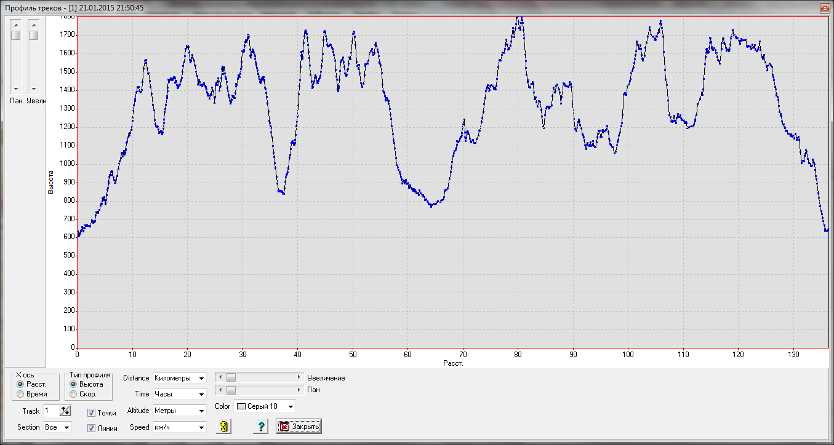

3.3. Технічний опис маршруту.
День перший
Ільмівське лісництво - пол. Німецька – г. Горган Ілемський – пол. Мшана
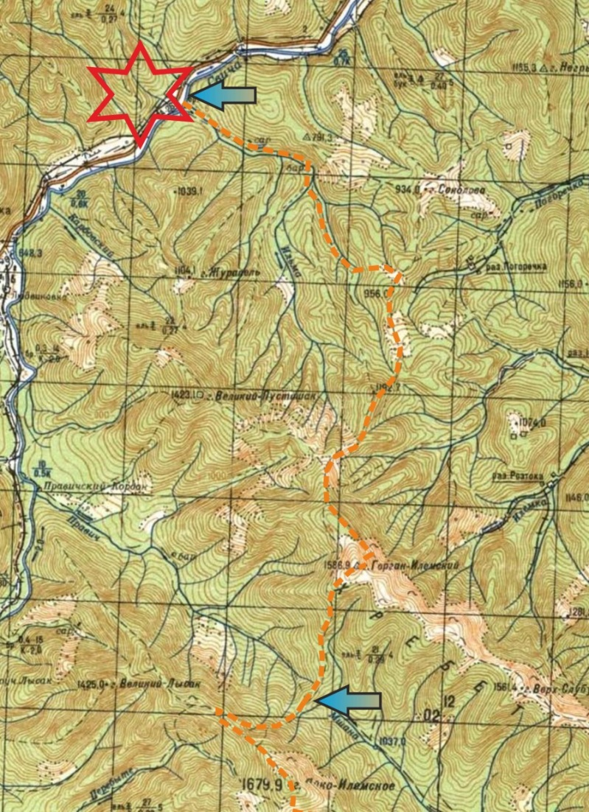
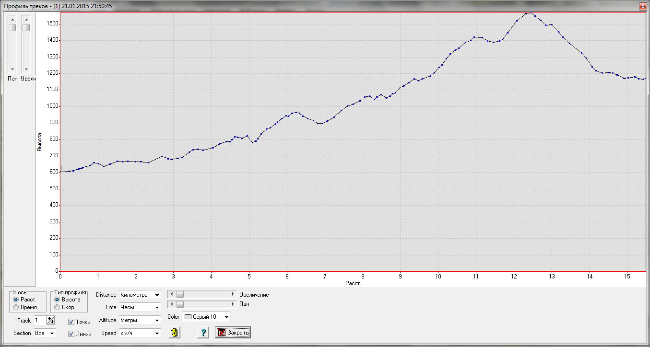

Від Ільмянського лісництва, де річка Ільма впадає в річку Свіча, вийшли добре наїждженою дорогою, позначеною зеленою маркою, правим орографічним берегом річки Ільма. Дорога траверсує висоту841 м. Перейшли третій місток і вибираємо дорогу з азимутом 143º та рухаємось вверх по струмкуКаморак. Траверсувавши висоту 876 м, по зарослій дорозі азимут 130º (далі А- 130^{о} ) піднялися на поляну, де рухались500 мвисокотрав’ям.
Біля висоти Розколище повертаємо на південь, дорога переходить в просіку. Рухаємсь по хребту від вершини Розколища до повороту дороги, яка траверсує вершину Каморак зі сходу, плавно набираємо висоту до1192 м. Виходимо на поляну по стежці та ідем 500м високотрав’ям, набираємо висоту, до місця де з’єднуються стежки (зелена марка з’єднується з жовтою) . По стежці з жовтою маркою ідемо в південному напрямку, поступово заходячи в ліс.Лісом протягом одного переходу та виходимо на кам’янистий хребет, покритий жерепом. За 40 хв. просування курумником та жерепом підіймаємося на г. Горган Ілемський1586,9 м. Вершина безліса, вкрита курумником та низьким жерепом.
Починаємо спуск, по стежці з чорною маркою, курумником, порослим жерепом та поступово заходимо в ліс. Через 20 хв. ходового часу на шляху крутий схил по середньому курумнику. Далі прямуємо лісом (А- 165°). Швидкому пересуванню групи перешкоджають лісові завали, які досить складно подолати
За ними шлях повертає вліво через 400 м. Далі рухаємося схилом, що траверсує. Стежина повертає вправо на 90°. Через 1 год. спуску з вершини справа приєднується маркована стежина з с. Мислівка. За 10 хв. виходимо на перевал, де стаємо на ночівлю. Воду беремо з витоку річки Мшана (одного з притоків).
Чистий ходовий час: 7 годин.
Пройдено за день: 18,4 кілометри.

День другий
пол. Мшана – г. Яйко Ілемське – г. Молода – ур. Кругла
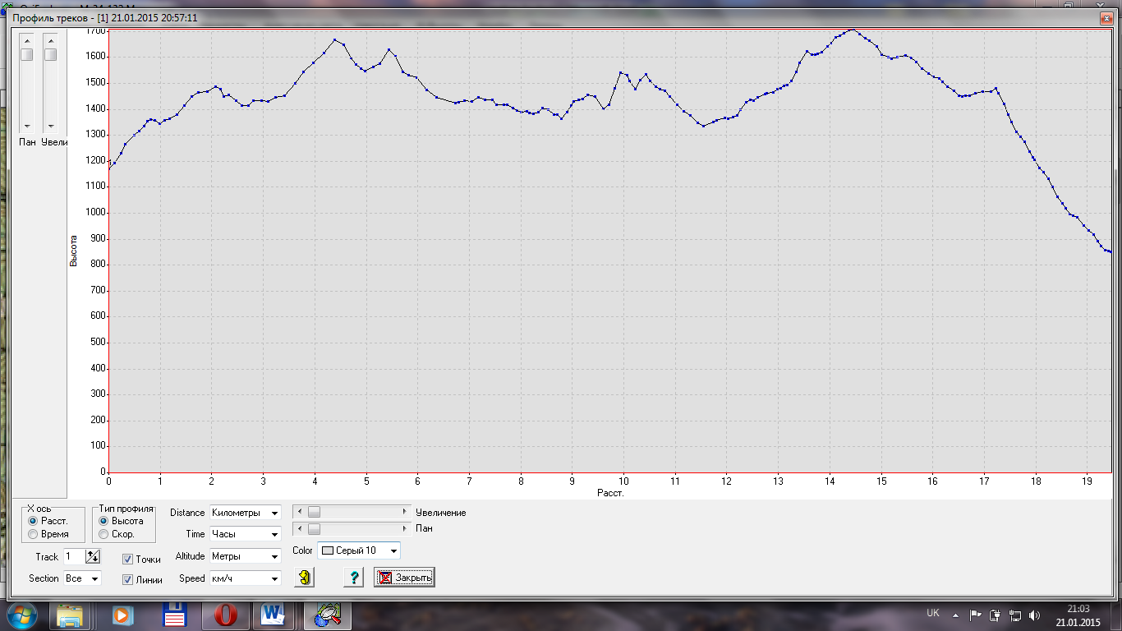
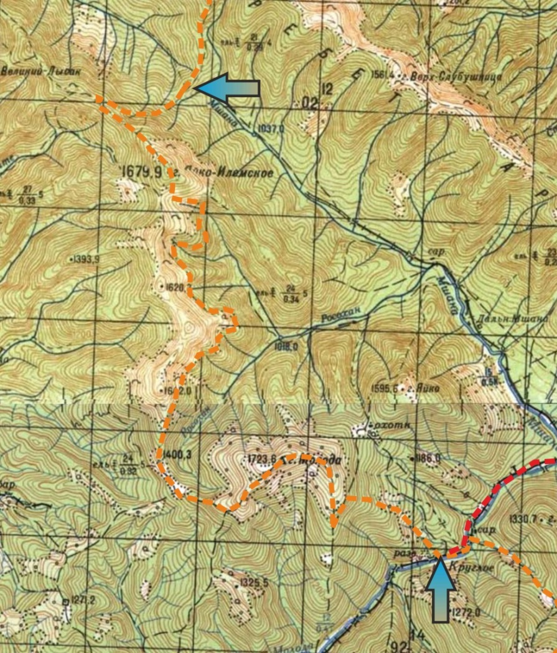

Зранку вийшли зі стоянки на полонині Мшанаі почали підйом по лісу на гору Яйко -Ілемське 1679 м, стежка позначена синьою маркою. Підйом розпочинається різко в південно-західному напрямку (А-70^{о}) і через 45 хв. переходить у більш пологішу стежку. На стежці є джерело, де можна поповнити запас води. Стежкою виходимо на відріг хребта, повернулись у південно-східному напрямку та продовжуємо рух в сторону вершини. Після повороту є хороші місця для облаштування табору. Стежка з початку трав’яниста далі через жереп та проходить курумником. На вершину підіймалися 2 години. З вершини ідемо стежкою, з чорною маркою, по курумнику та жерепом.
На підйомі вершини Поганець (1667м) зліва примикає траверсна стежка.Розпочали рух траверсною стежкою , яка огинає хребет з лівого боку, на стежці є 4 джерела та 3 потічка, перетинає 5 полонин на яких важко читається, через високотрав’я. Через 3 км під г. Укерня (1620м) стежка проходить через жереп . Вхід в жереп не видно (потрібно зробити розвідку). На висоті 1400 м стежка виводить на чорну марку, якою спускаємось на полонину Солотвинка.
Рухаємось полониною вверх, вкінці є вказівник . Продовжуємо рух у південно західному напрямку по стежці, яка позначена червоною маркою. Стежка проходить лісосмугою, де зустрічаються поодинокі повалені дерева, перетинає поля курумнику, жереп. Через 1 год. Ходового часу стежкою різко повертаємо вліво по курумнику , що порослий жерепом. Місцями шлях маркований турами . Підіймаємося на хребет, яким рухаємося до вершини г. Молода (1724м)(Аз 20°).Вершина безліса, поросла низьким жерепом. Розпочинається дощ, мряка, туман. Рухаємось обережно – слизький курумник. Починаємо спуск курумником по дугоподібному хребту вправо. Через 1 год. заходимо в ліс. Пройшовши 1 км. стежина різко повертає вліво (90°). На повороті є джерело. Продовжуємо спуск спочатку траверсуючи, а потім стрімко вниз (А- 128°). Виходимо до р. Молода, пройшовши 0,5 км у східному напрямку вниз по річці Молода - стали на ночівлю.
Погода: хмарно, дощ, холодний вітер.
Пройдено за день:23,3 км.
Чистий ходовий час :9годин.

День третій
ур. Кругла – г. Грофа – пол. Плісце
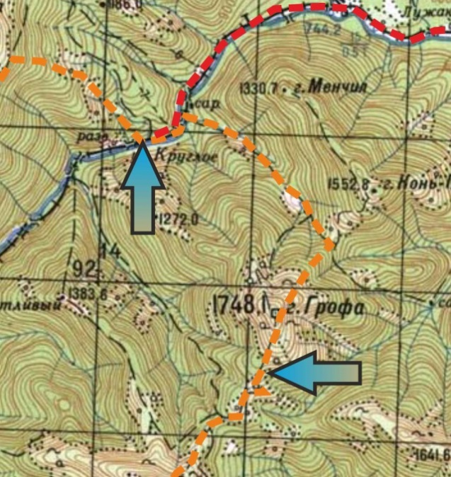
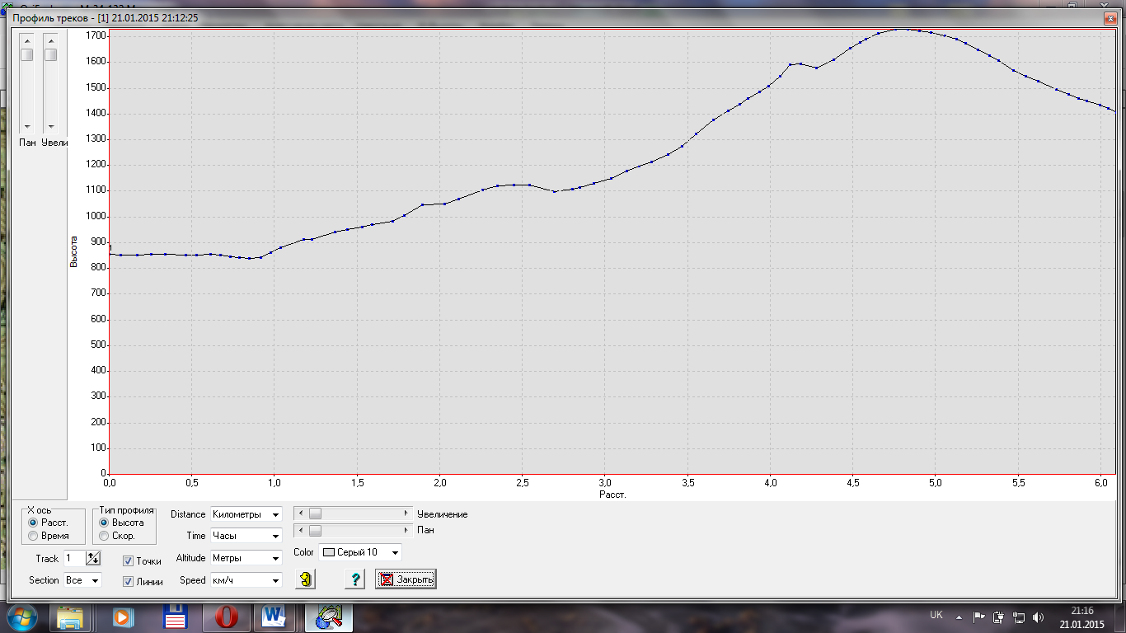

Напівднювання.

Вирушили вниз по лівому орфографічному березі р. Молода, по добре наїждженій дорозі з по червоною маркою. Через 1 км. маркування повертає вправо. Переходимо річку по збитих колодах(1А) (вода піднялася високо, бурхлива з піщаним мулом). Починаємо підйом по дорозі в сторону г. Грофа. Через 30 хв. ходьби зустрічаємо вирізку лісу. Шлях є мало маркованим. Рухаємось вверх по лівому березі струмка. Далі лісова дорога різко набирає висоту. Через 1 год. виходимо до Заповідного місця Озерце (1100 м. н. р. м.).Зліва від нас є невеличкий потічок . Далі шлях є заболоченим. Швидкому пересуває групи перешкоджає висока рослинність та дуже слизький грязьовийпокрив стежини. Пройшовши 300 м. заходимо в ліс, де є хороше місце для розташування палаток та струмок. Далі лісом, різко набираючи висоту підходимо на полонину, до місця, де розходятьсястежки (синя, жовта та червона марки). На полонині збудовано туристичний притулок.
З полонини (А-132°) серпантином стежка, поступово набирає висоту до жерепу з виходом на курумник . Підйом дуже крутий, на стежці зустрічаються поодинокі повалені дерева. Далі по курумнику різко набираючи висотупідіймаємося на г. Грофа(1748м). На вершині видимість погана, густий туман, тур з каміння, є меморіальна плита присвячена «Небесній сотні». Визначили азимут на полонину Плісце ( 212º), знайшли стежку, почали спуск по курумнику, по зелено-червоній марці до початку лісу, де стежина повертає ліворуч на 90° до туристичного притулку «Плісце».Шлях від знаку до притулку зайняв 10 хв.
Пройдено за день:7км.
Чистий ходовий час :3год. 30 хв.

День четвертий
г. Паренки – г. М. Попадя – г. Попадя – г. Петрос – Довга Поляна
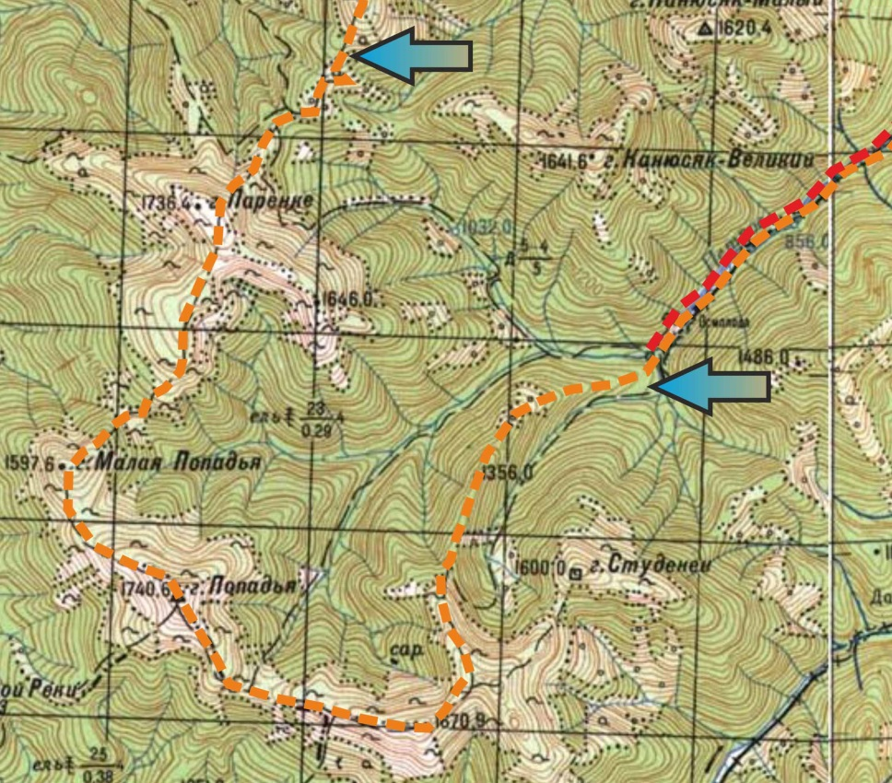
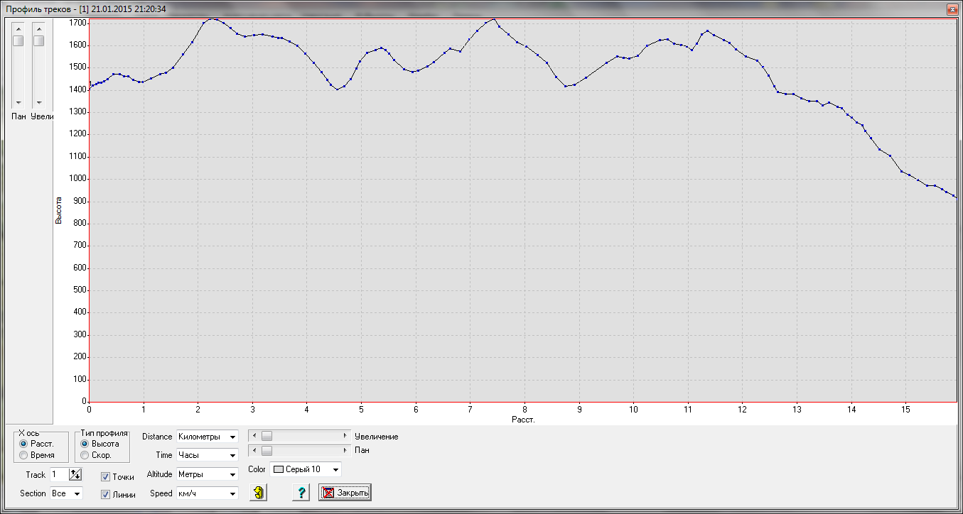
Зранку густий туман.Вийшли по стежці позначеною жовто-синьою маркою, через полонину. Через 2 кмстежка перетинає іншу червону марку. З цього місця починаємо підйом на г. Паренки (1736 м) . Стежка піднімається в верх лісом у південно-східному напрямку. Потім через жереб та по курумнику підходить до вершини з південно-східної сторони.
На вершині туман, визначили азимут стежки, по якій спускаємось до низу. Рухаємось по курумнику, а потім через жереп, долаємо висоту 1667 м і спускаємося до перевалу між г. Паренки та г. М. Попадя. Хребет покритий жерепом. Стежина добре виражена. З перевалу відходить стежка з синьою маркою у південно-східному напрямку. З перевалу прямуємо жерепом. З різким набором висоти починаємо підйом на гору Мала Попадя (1598 м). Вершина вкрита курумником та поросла низьким жерепом .
Далі рухаємося стежиною в напрямку г. В. Попадя, скидаємо 80 м висоти у південному напрямку по жерепу та курумнику та починаємо підйомна г. Попадя (1740 м.) (по жеребу та курумнику). На вершиніє залишки старого кордону. З вершини спускаємося у Південно-Східному напрямку стежкою позначеною червоною маркою із залишками старого польського кордону по середньому курумнику далі в жерепі (600 м курумнику, а потім жерепу 700 м). До перевалу ідемо один перехід.
З перевалу між г. В.Попадя та г. Коретвина, де відходить стежка синьою маркою, починається жереб середньої прохідності і тягнеться через вершину Коретвина і підходить до г. Петрос. Цю ділянку шляху 4 км. ми подолали за 3 год. Від Петроса стежка проходить жерепом у північно - східному напрямку обходить вершину траверсом. Через 1 год. ходьби маркованим шляхом стежина роздвоюється. Одна йде вліво до хребта (через 100 м. заросла), а інша – вправо, якою ми продовжуємо спуск різко втрачаючи висоту. Через 30хв. Ходьби стежка переходить в лісову дорогу. За 2 переходи спускаємось до злиття струмків Згонилів і Петроса. На шляху зустрічаються поодиноко повалені дерева.
На злитті струмків стаємо на ночівлю.
Пройдено за день:19км.
Чистий ходовий час :9годин

День п’ятий
Довга Поляна - дол. Рюзарня – пер. Боревка – г. Боревка
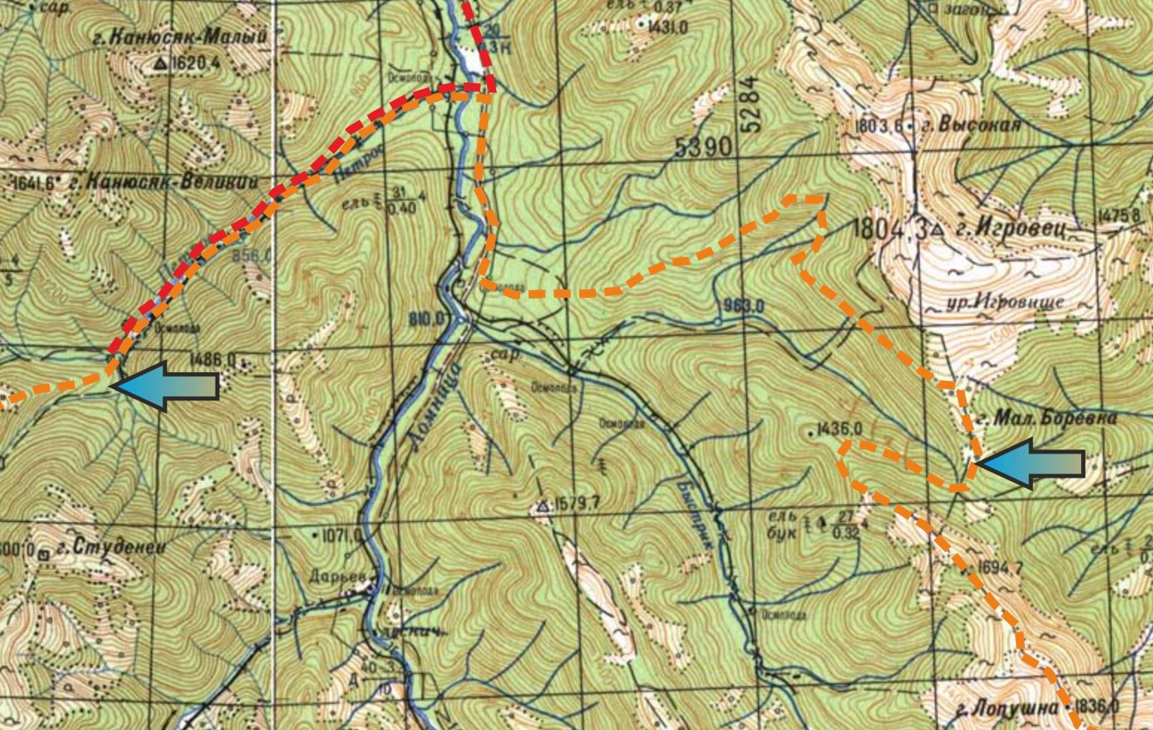
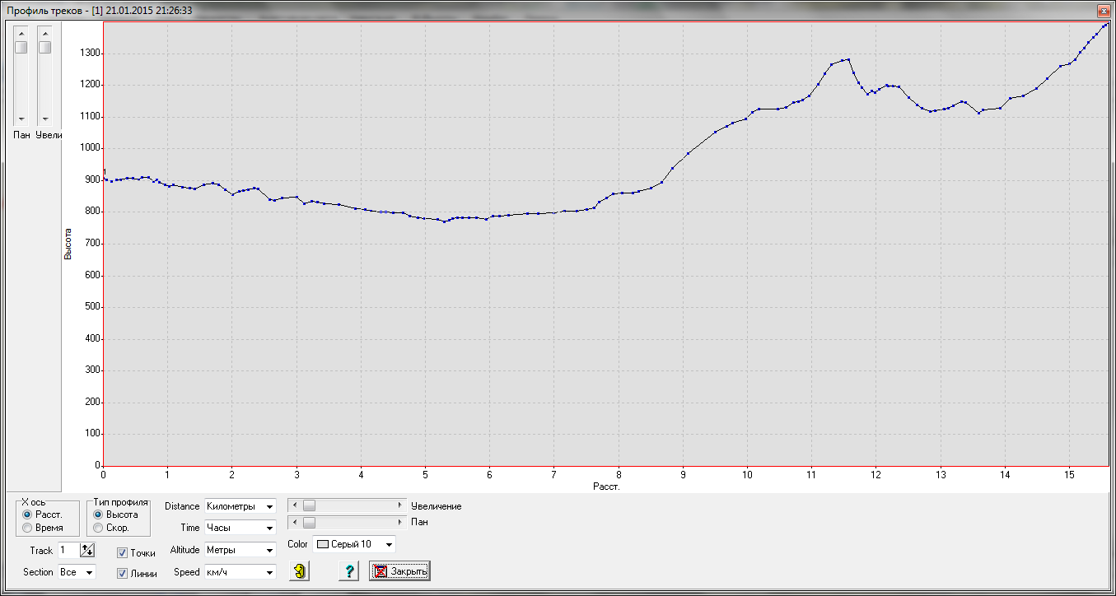
Від місця ночівлі, перейшовши річку Петрос в брід (міст був завалений деревом ). Рухались правим орфографічним берегом по червоній марці хорошою дорогою. Через 3 км перейшли на лівий берег по мосту. За два переходи дійшли до долини Різарня.
Перешли по мосту річку Лімниця, дійшли до вказівників та повернули на південь( жовта марка). Йдемо ґрунтовою дорогою по жовтій марці. Через 1,5 км шляху ,пройшли потічок Верхня Яла та повертаємо ліворуч (схід). По стежці з жовтою маркою плавно піднімається на висоту Подина 1154 м. Через 1км повертаємо на південь. Далі стежка траверсом огинає схили гори Ігровець і виводить на перевал Боревка,де стаємо на ночівлю. Джерело за 150м від табору по траверсній стежці на південь.
Напівднювання.
Пройдено за день:18,7 км.
Чистий ходовий час :4 год.

День шостий
пер. Боревка – г. Боревка - г. Сивуля В.– г. Сивуля М. – пол. Рущина – ур. Пекло- пол. Тавпиш – хр. Тавпишірка –пер. Легіонів
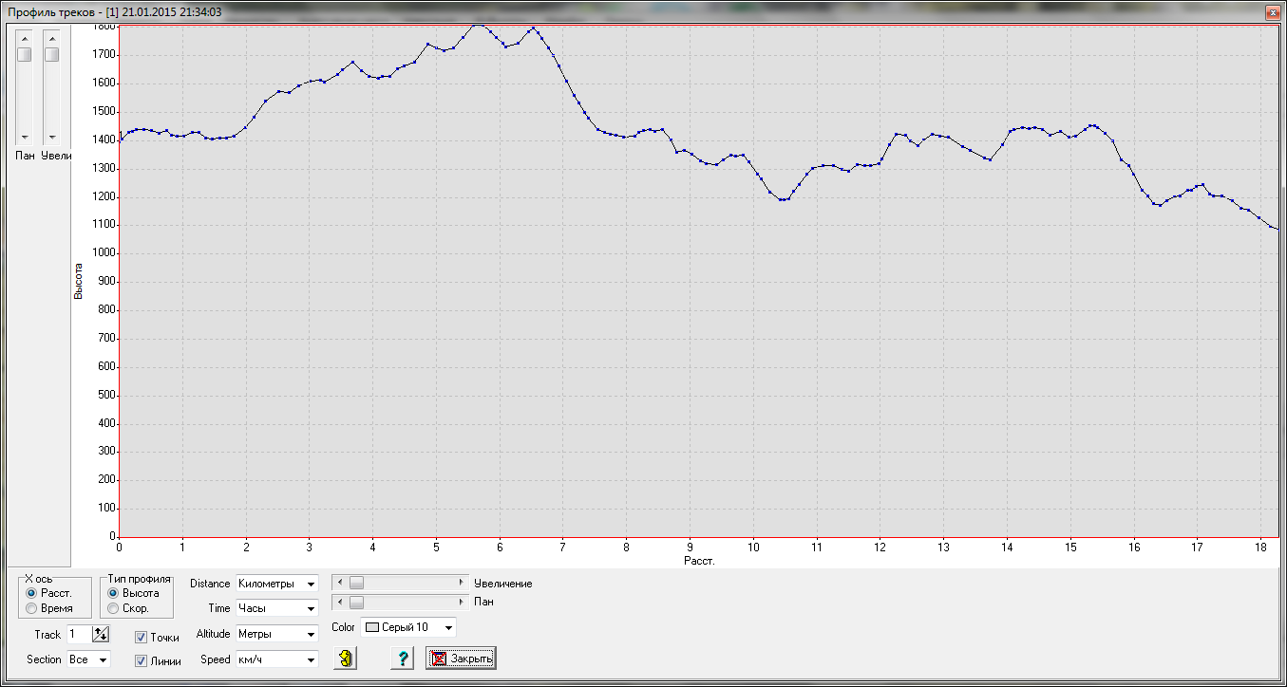
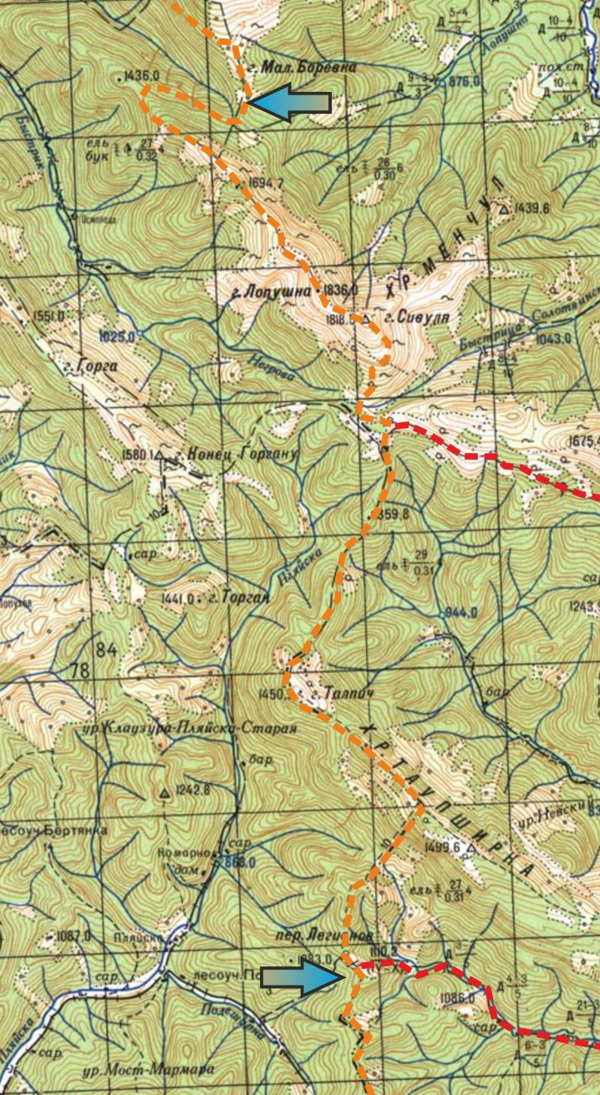

Від джерела А - 280° пологим підйомом, доброю лісовою стежкою через 1300м виходимо до вказівника. Продовжуємо свій рух А - 134° лісовою стежкою. Через 70 м. розпочинається досить крутий підйом. Орієнтуватись легко: стежка веде різким підйомом курумниками, місцями через зарості жерепу, по червоному маркуванню на вершину г. Боревка. З вершини г. Боревка гірською стежкою спускаємось, а потім підіймаємось заростями альпійської сосни на вершину г. Лопушна. З вершини г. Лопушна Продовжуємо рухатись хребтомгірською стежкою до вершини г. Велика Сивуля .
Нахребті єзалишки кам’яних споруд – на картіпозначені як «руїни 1914 р.». Продовжуємо пологий підйом на вершину г. Велика Сивуля. Підчас руху через кожні 150-200 м. нанесенебіло-червонемаркування. Стежка проходить кам’янимирозсипами, через зарослі альпійської сосни, подекуди з «живим камінням та кам’янимиосипами. Через 4 км. починаєморізкий підйом на найвищу вершину Ґорґанськогомасиву – г. Велика Сивуля (1836 м). Підйом досить небезпечнийвисипанийкам’янимибрилами від найменшого до 2 - 3 м. в діаметрі, стежка відсутня, рухаємосьорієнтуючись на вершину. На підйомі є «живекаміння» та кам’яніосипи,самостраховка жердиною не зайва. Вершина г. Велика Сивулявисипана з кам’яних брил.
Спускаємось з вершини г. В. Сивуляперестрибуючи з каменя на камінь, багато «живого каміння». Через 350м виходимо на хорошукам’яну стежку, та піднімаємось на вершину г. Мала Сивуля (1818 м).З вершини спускаємось курумниками південно-східнимнапрямком до заростів жерепу. Спуск стежкою досить крутий і небезпечний, близько 40-45°, місцями кам’янимиосипами, для самостраховкивартовикористовуватижердини. Виходимо до руїнтуристськогопритулку. Від руїн колишнього притулку для туристів стежка повертає ліворуч та йде А – 106° до пол. Рущина.
Від витоку р. Бистриці Солотвинської піднімаємось стежкою А - 164° до розвилки стежок та вказівників на урочищі Пекло. З урочища ідемо хорошою стежкою, південним напрямком. За урочищем 18 стовпчиком починається старий польсько – чехословацький кордон.Біля стовпчика 17/10 починається невелика полонина і стежкою повертаємо ліворуч спускаємось полониною, далі ідемо смерековимлісом. Рухаємось далі маркуванням та лісовою стежкою вздовж квартальних стовпчиків старого польсько-чехословацького кордону на хр. Тавпіширка. Долаємо лісові завали. Пройшовши невеликий підйом та спуск виходимо на пол. Перенизь (Фото №55) до вказівника та розвилки стежок. На полонині є джерело, можна розмістити намети.
Далі рухаємось лісовою стежкою вздовж квартальних стовпчиків А - 120°. Стежкою похребтупоступово піднімаємось вздовж квартальних стовпчиків. Далі різким спуском та підйомом «живим» каміннямвиходимо на г. Тавпиш. Через 2, 5 км виходимо до розвилки стежок.Біля 10 стовпчика зняли записку групи «InLviv» від 12.06.2014 (додаток) та залишили свою. Прямо продовжується стежка хребтом. Повертаємо праворуч А - 232°. Лісовою стежкою вздовж квартальних стовпчиків пологими спусками та підйомами через 4 км. виходимо до пер. Легіонів ( Великі Роґодзи).
На перевалі Легіонів(Великі Роґодзи) стали на ночівлю.Дров вдосталь, воду можна набрати з джерела, яке витікає за 150 м. від табору в південній частині перевалу.
Пройдено за день:21,9 км.
Чистий ходовий час :8 год. 30 хв.

День сьомий
пер. Легіонів – г. Пантир - г. Дурня – г. Гропа – В. Братківська – дж. Чорної Тиси
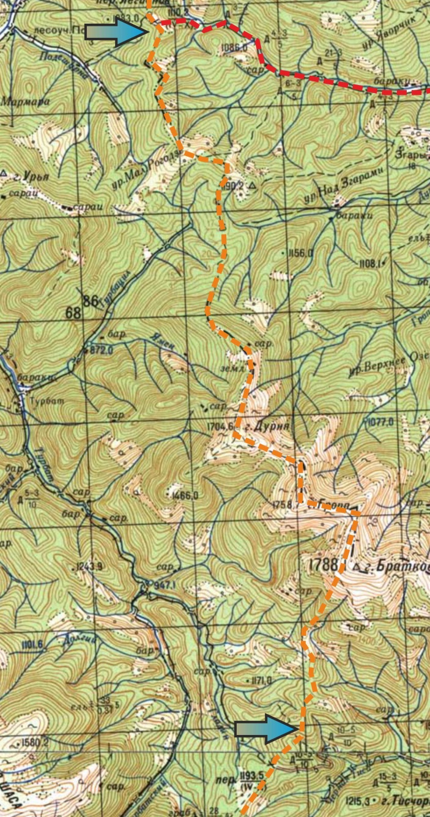
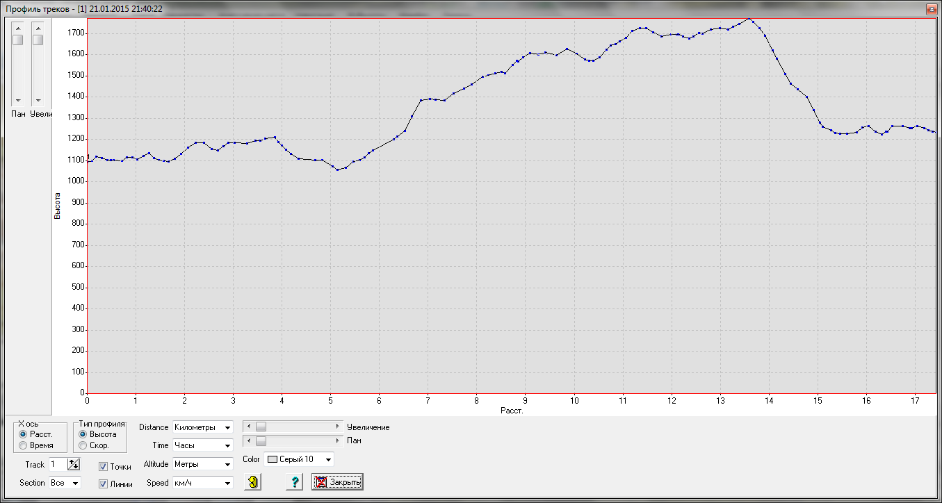
Вирушаємо стежкою вздовж квартальних стовпчиків колишнього польсько- чехословацького кордону. Через 120 м. входимо до смерекового лісу. Дещо піднявшись, стежкою ідемо на спуск, а потім поступово піднімаємось до квартального стовпчика № 5. Повернувши ліворуч, спускаємось близько550 м, лісовою стежкою повертаємо праворуч А - 152° на підйом. Через 750 м. розпочинаємокрутий підйом хорошою лісовою стежкою. Орієнтуємось за картою та квартальними стовпчиками старого кордону. Через 600 м. виходимо до полонини перевалу Малі Рогодзи. На полонині можна поповнити запаси питної води та розмістити табір.
Продовжуємо рухатись досить доброю лісовою стежкою. Піднімаємось на г. Пантир до «нульового» квартального стовпчика. Від квартального стовпчика №1 повернулиправоруч А – 210° та продовжуємо рухатись пологим спуском лісовою стежкою. Через 1500 м. починаємо різко підніматись . Долаємо лісові завали. Виходимо до квартального стовпчика № 52 старого польсько-чехословацького кордону. Повертаємо ліворуч А- 112º,піднімаємось стежкою. Через 1. 5 км. виходимо до розвилки стежок: одна веде на вершину г. Дурня, інша повертає ліворуч А - 154° та веде траверсом до г. Ґропа. Ідемо стежкою А - 154°і виходимо на хребет до місцязлиття з стежкоюстарого польсько-чехословацького кордону. Далі по стежці жерепом та курумником воходимо на вершину г. Ґропа(1758 м). Спускаємось стежкою по ягідниковим полям, поступово набираючи висоту, проходимо по жерепу і по курумнику піднімаємось на гору Велика Братківська (1788 м) .
З вершини спускаємось у південно – західному напрямку по стежці з зеленою маркою. Спочатку по курумнику та заростях ялівцю далі лісом. Схил крутий 40^{о}-45^{о} – спускатись легше з альпінштоком. Зустрічаються поодиноко повалені дерева. Внизу спуску є хороші місця для ночівлі.
Продовжуємо рухатись лісовою дорогою А – 140^{о} з зеленою маркою місцями по високій траві через висоту 1278м і до полонини з вказівниками. У південно східній частині полонини знаходиться джерело річки Чорної Тиси де стаємо на ночівлю .
Пройдено за день:20,9 км.
Чистий ходовий час :8 год. 30 хв.

День восьмий
дж. Чорної Тиси - пер. Околе – г. Татарука – г. Трояска – хр. Апшинець – перемичка –Драгобрат – смт . Ясіня
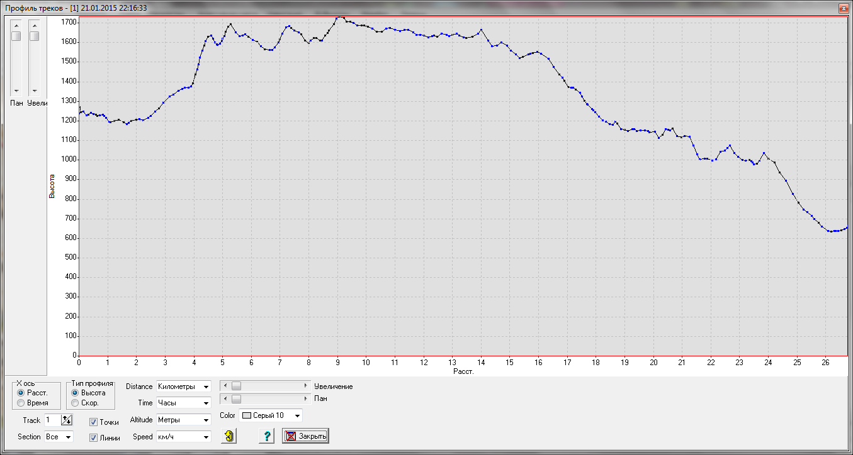
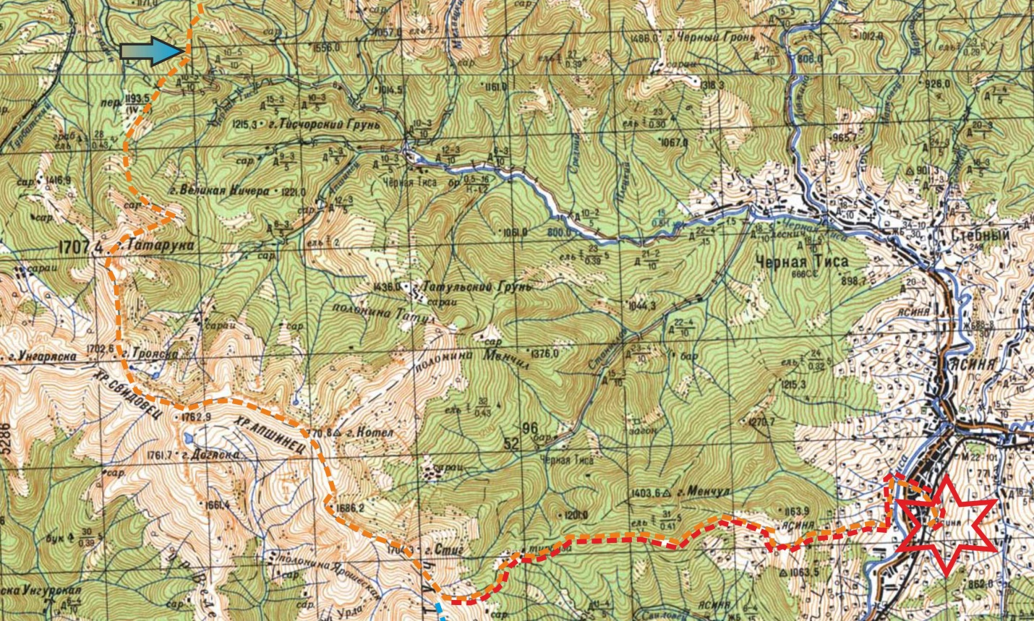
Почали рух по дорозі у південно-західному напрямку, з жовто–зеленою маркою, через висоту 1251м до перевалу Околе. На перевалі продовжуємо рухатись у південно-західному напрямку по дорозі, але вже з синьою маркою. Через 1500м стежкою А - 130^{о} повертаємо ліворуч (синя марка), а в південному напрямку відходить стежка (без марки) на вершину Татарука (1707 м). Поступово набираючи висоту рухаємось дорогою з синьою маркою у південно-західному напрямку. Через 1300м вийшли на полонину з колибою і почали підйом стежкою , з заростями ялівцю, по північно - східному схилу г. Татарука. Через 500м стежка повертає праворуч. Траверсом обходимо невелику висоту і піднімаємось на перемичку між г. Татарука та безіменною вершиною. Стежкою повертаємо ліворуч і виходимо на вершину. Вершина безліса, вкрита густим рослинним покривом брусниці..
На вершині туман і мряка, визначаємо азимут А- 200^{о} і починаємо рухатись стежкою з синьою маркою по хребту . Через500м обходимо справа скельні обриви. Пройшли траверсом вершину Трояска, вийшли на дорогу з червоною маркою А – 120^{о} , обходячи обриви справа. Далі рухаємося хорошою дорогою до вершини Геришаска (1762 м) та по хребту Апшинець до Перемички (1554 м) все по добре наїждженій дорозі з червоною маркою.( біля кожного повороту та роздоріжжя визначали азимут – туман, видимість 20м)
Від Перемички відходить дорога у північно-східному напрямку з зеленою маркою поселення Драгобрат. Почали спускатись по хорошій дорозі, проходимо поселення. Через 1 км розходяться дороги: на південь та схід. Далі ідемо по лісовій дорозі на схід,огинаючи г. Менчул (1438м) з півдня. По дорозі проходимо один потічок та 5 джерел. Під вершиною г. Буковинка(1164м) повертаємо на південний схід. Через 700м повертаємо ліворуч поступово скидаючи висоту до смт. Ясіня
Пройдено за день:32,2 км.
Чистий ходовий час :9 годин

3.4 Фотоз походу.
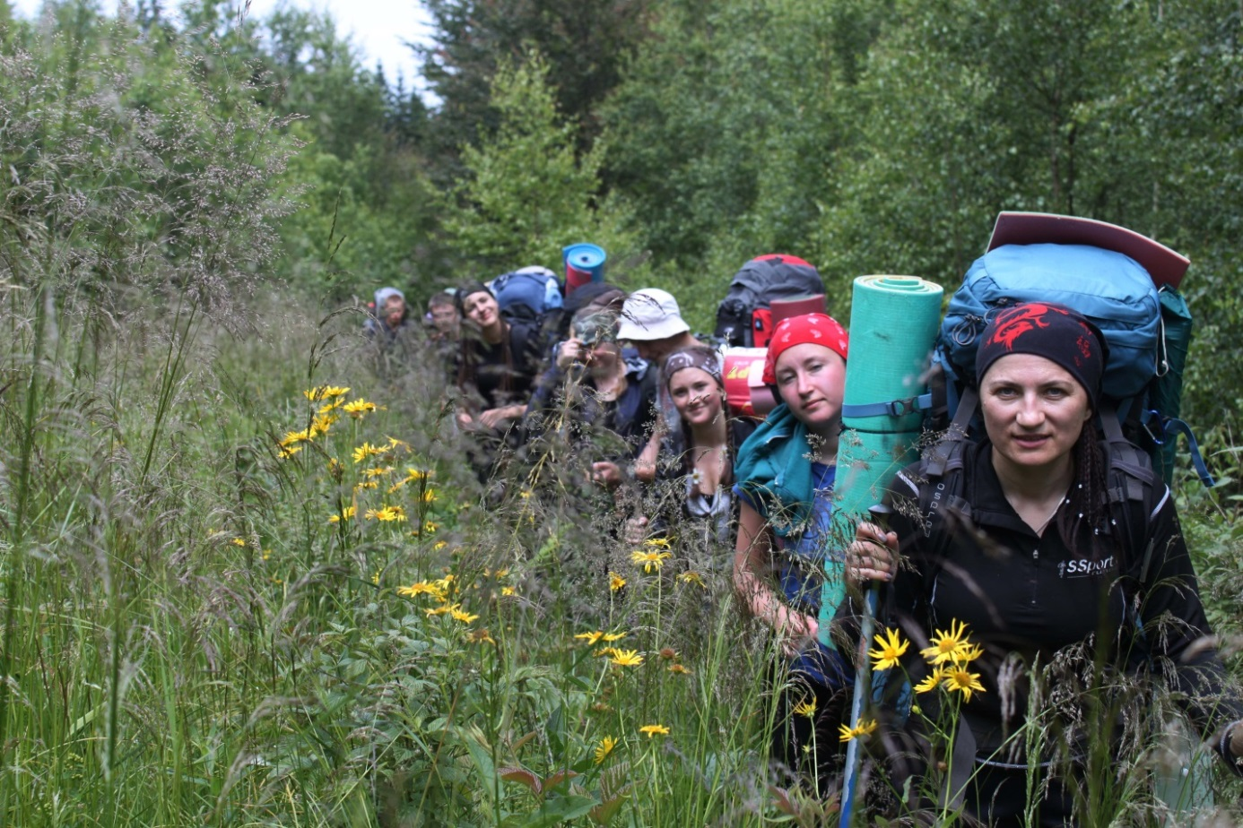Фото № 1. Долаємо високотрав’я.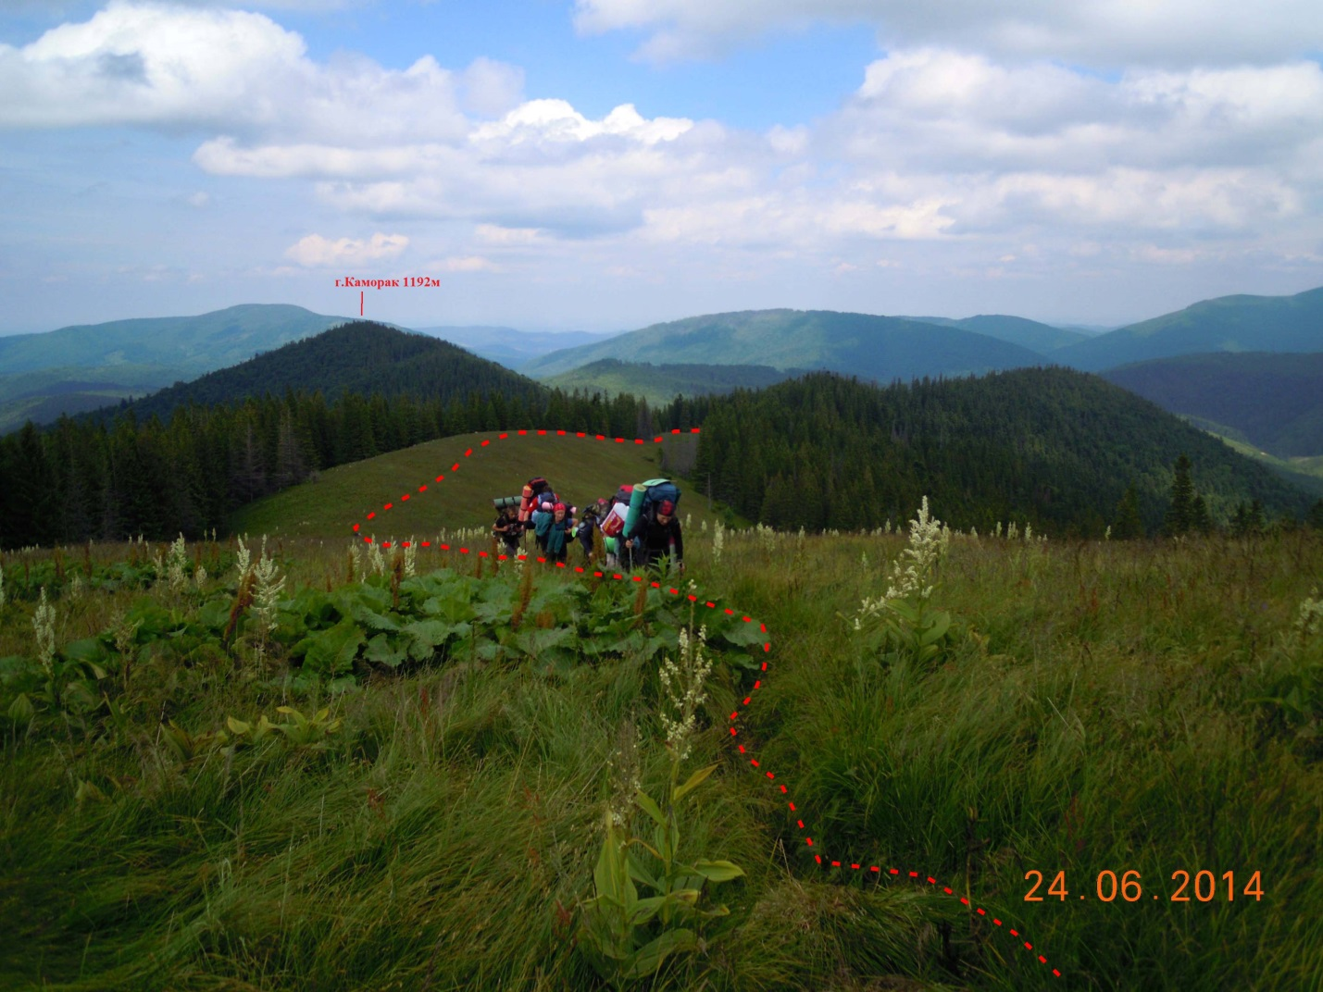Фото № 2.Підйом на хребет Аршиця.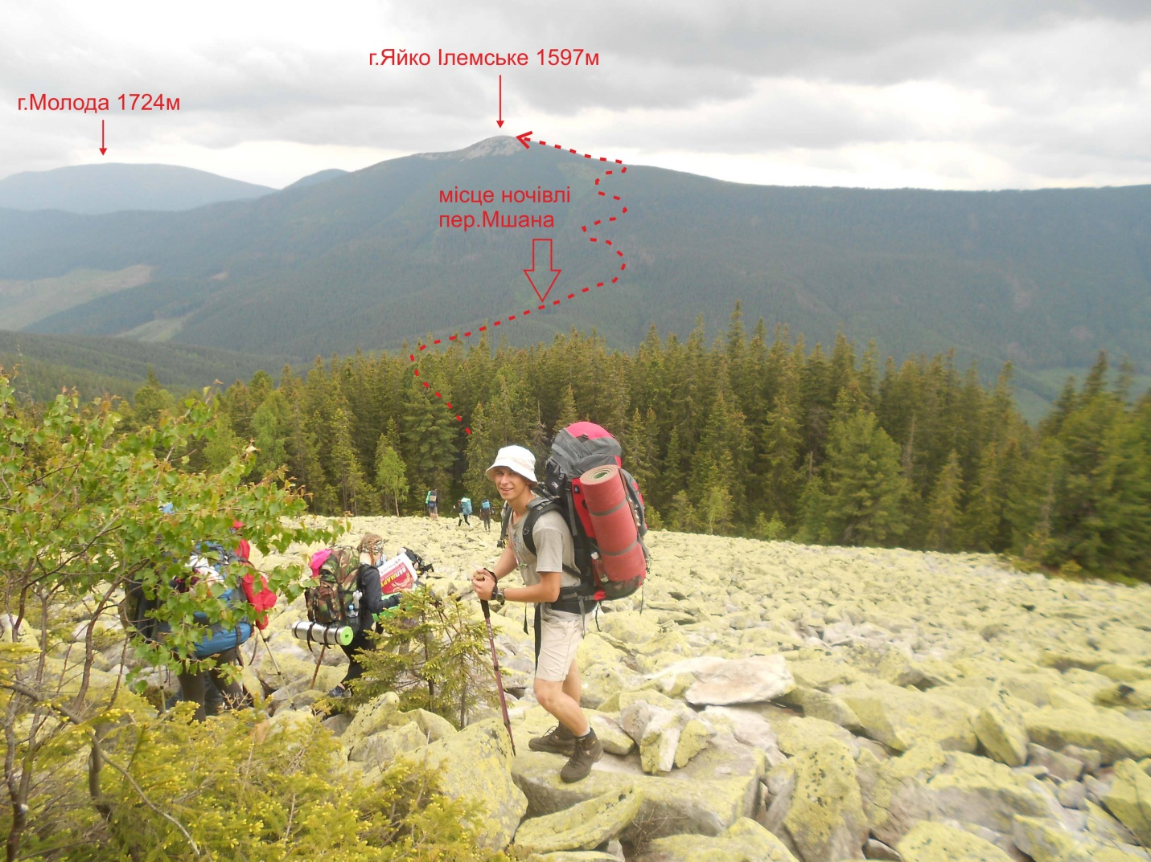Фото № 3. Долаємо курумник. Спуск з г. Горган Ілемський.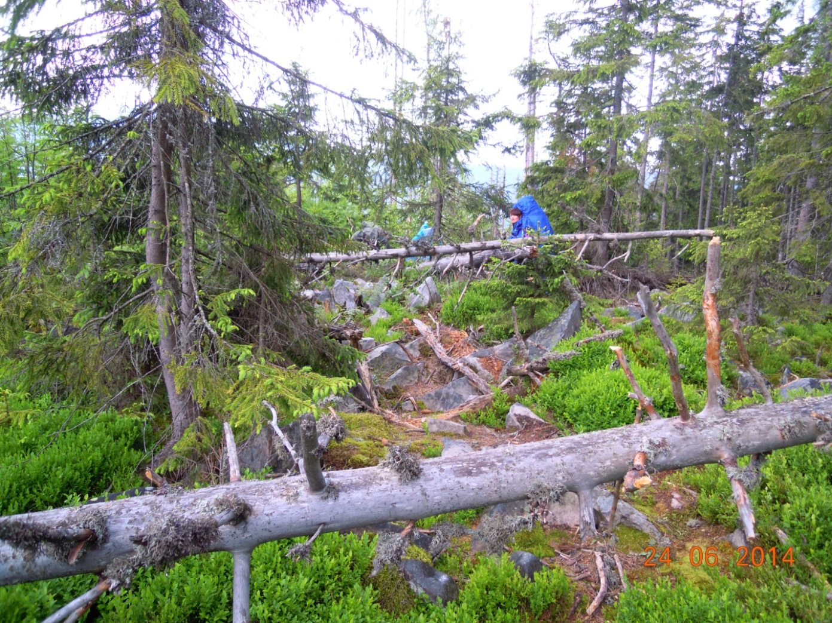Фото №4.Проходження деревію. Спуск з г. Горган Ілемський.
.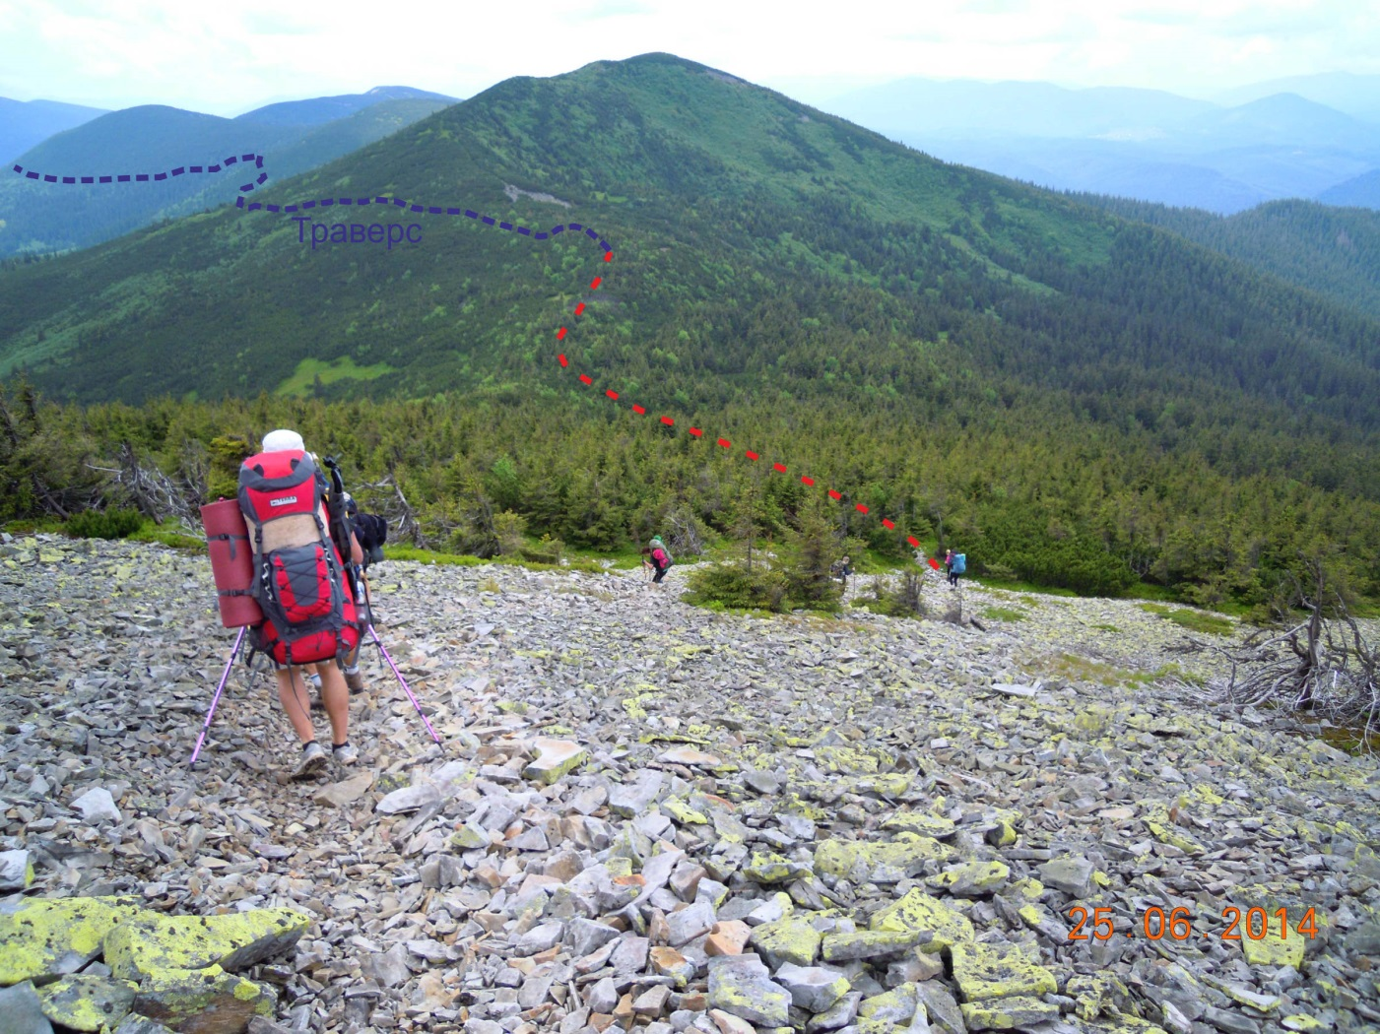Фото № 5. Спуск з гори Яйко Ілемське. Початок траверсу.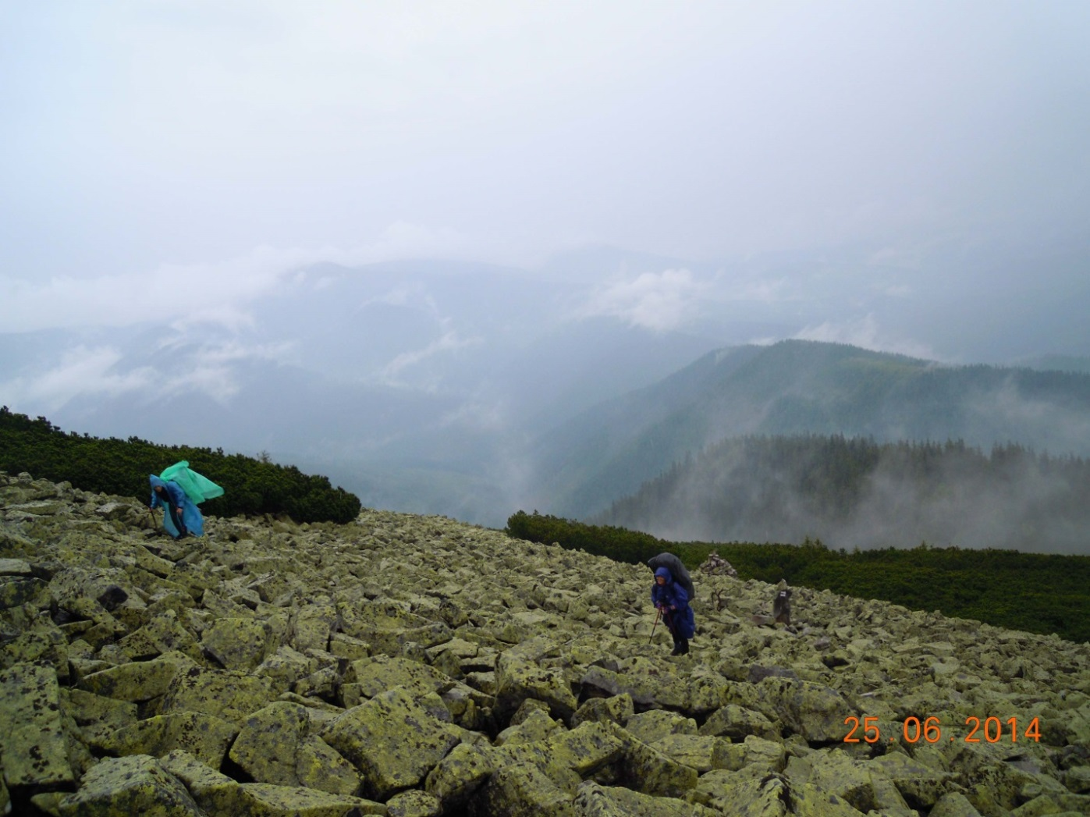Фото № 6. Підйом по курумнику на вершину Молода.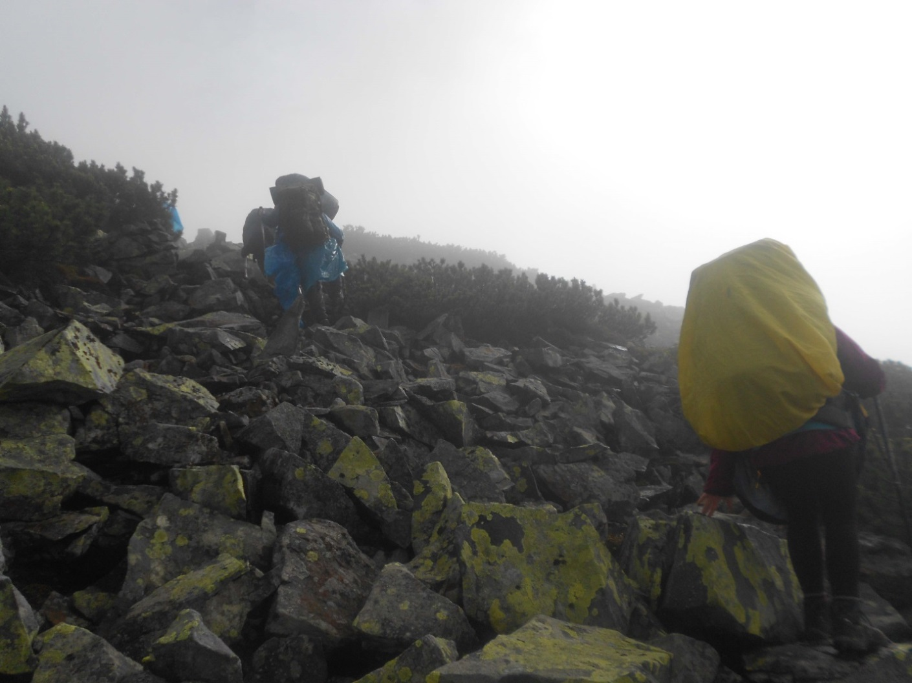Фото № 7. Підйом по курумнику на гору Грофа.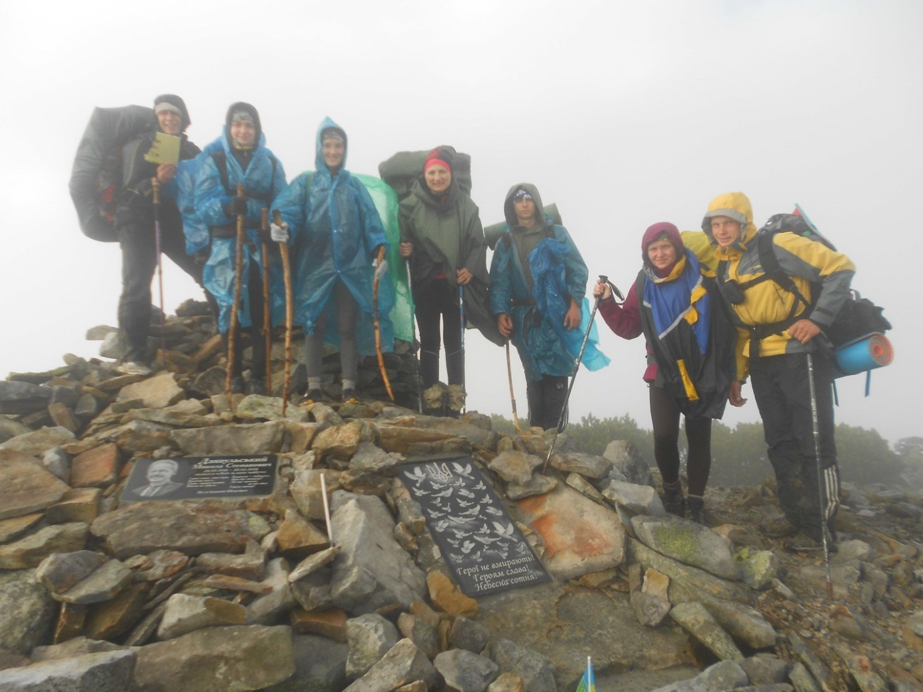Фото № 8. На вершині Грофа.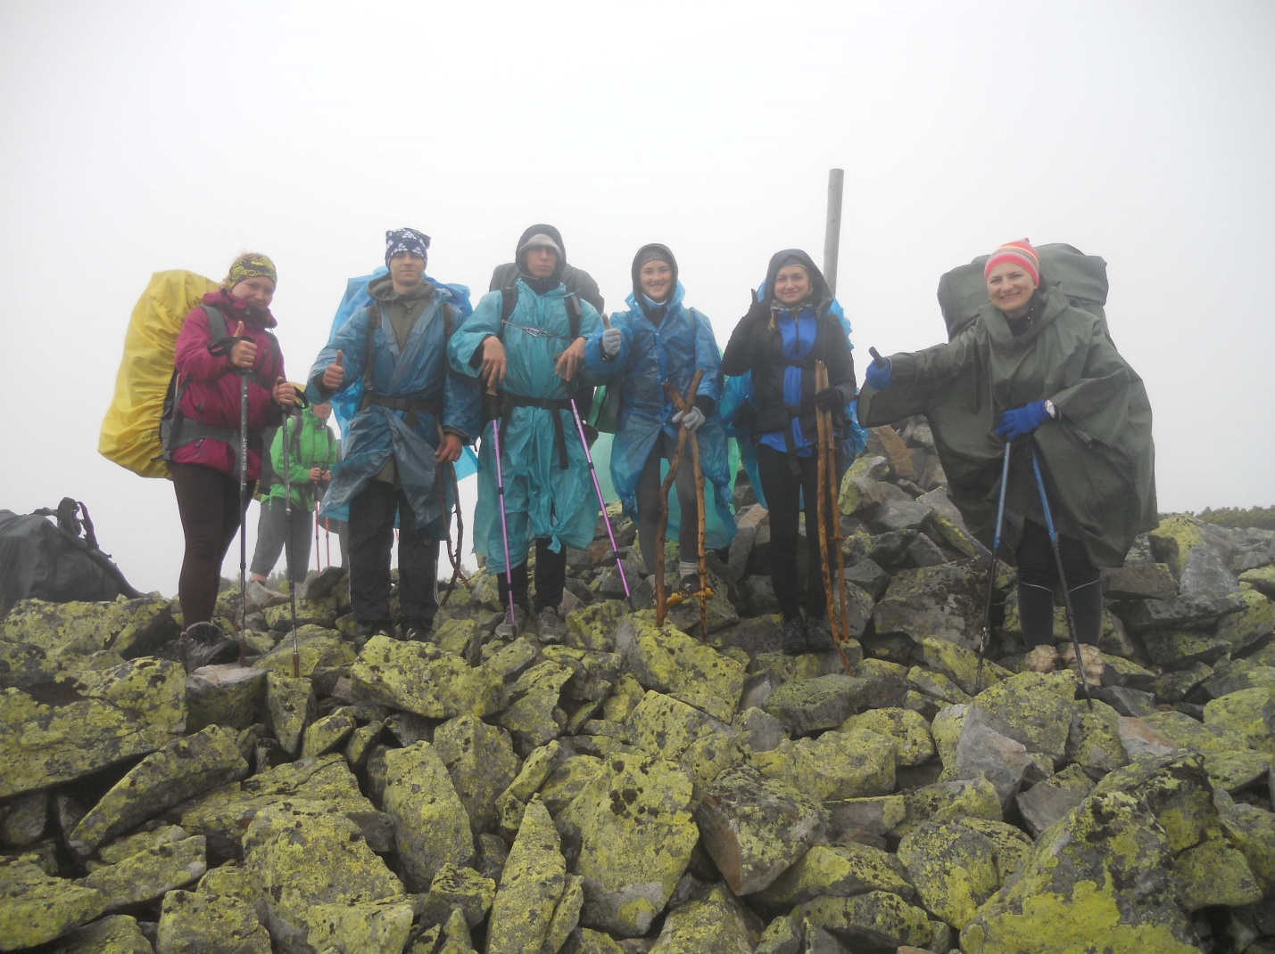Фото № 9.На вершині Паренки..
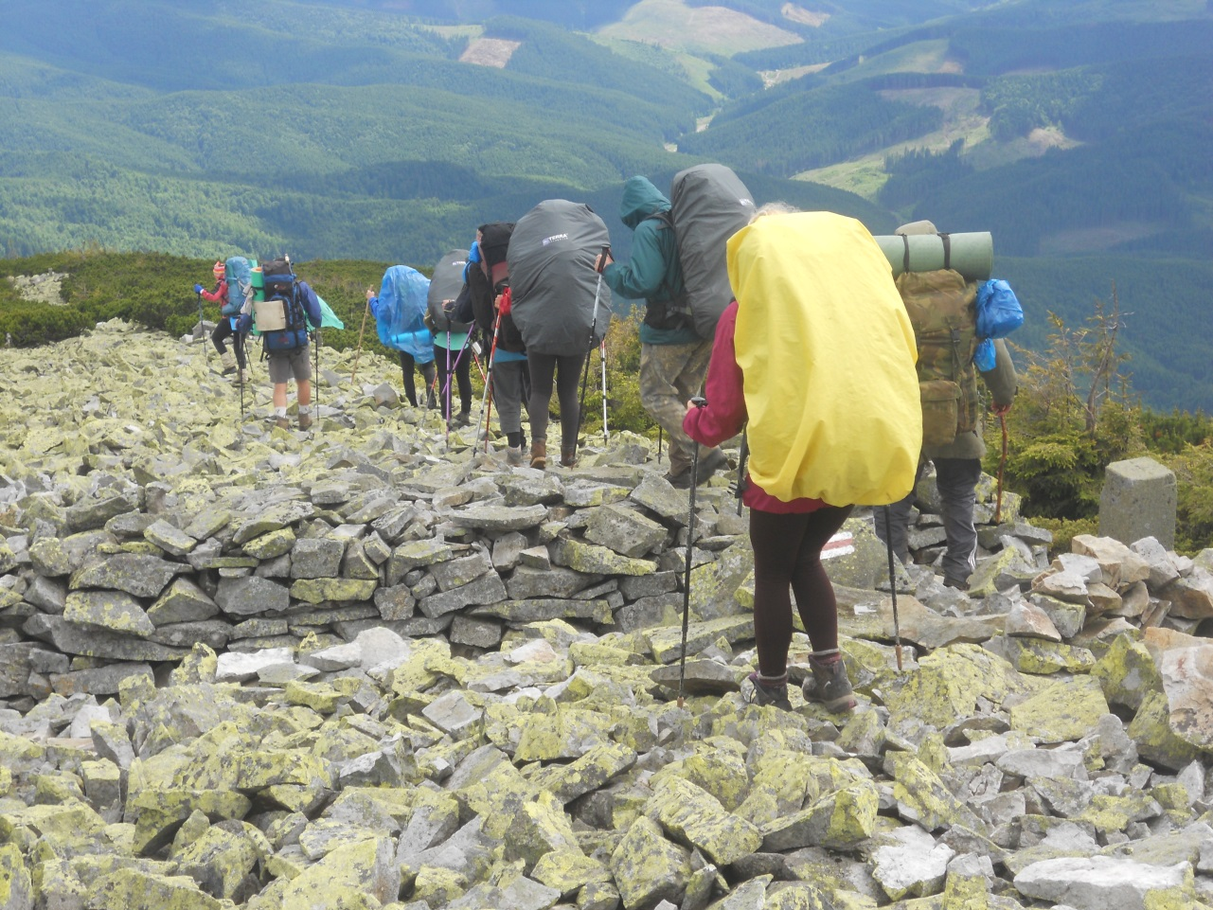Фото № 10. Спуск з вершини Попадя.

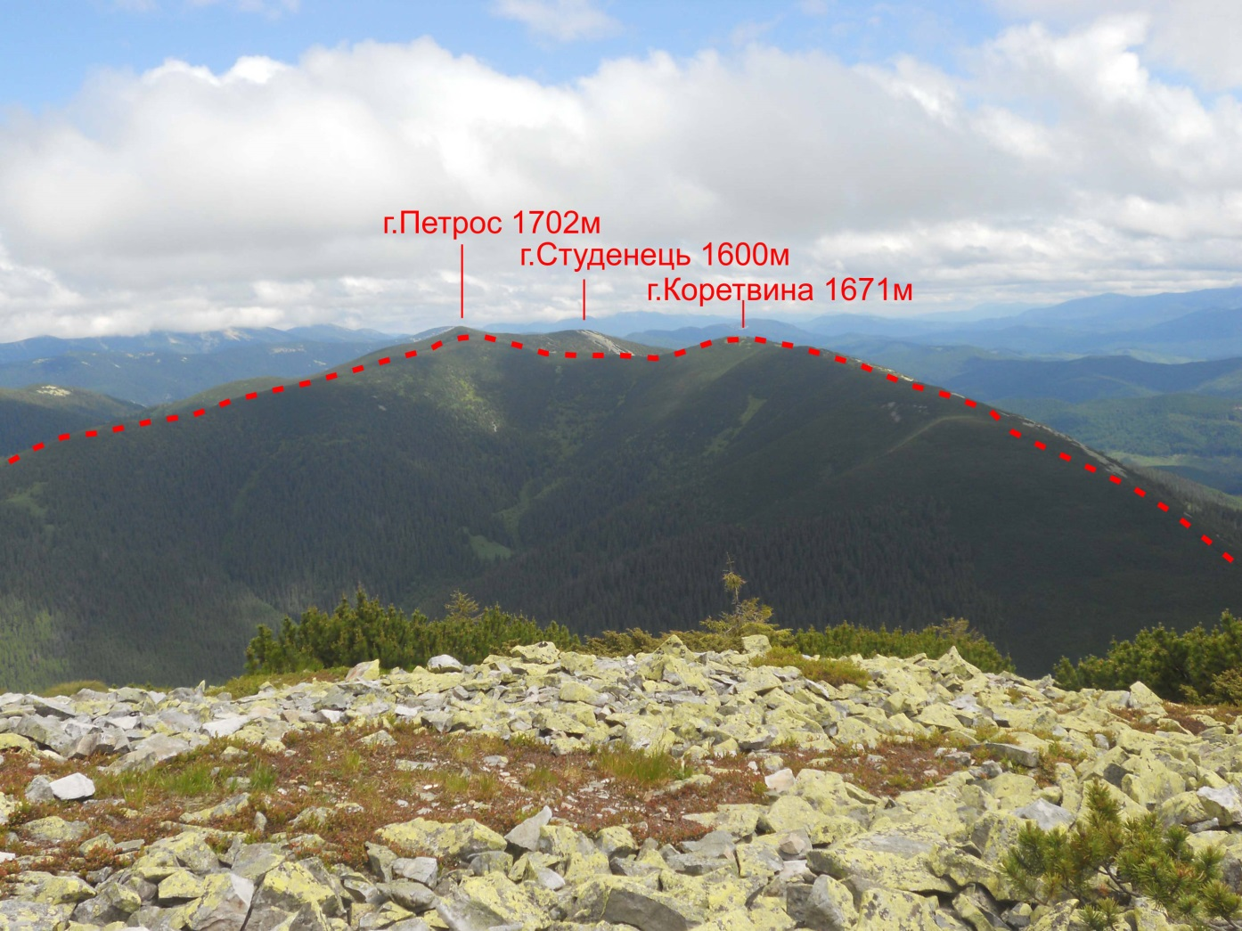Фото № 11. Вершини Коретвина , Петрос, Студинець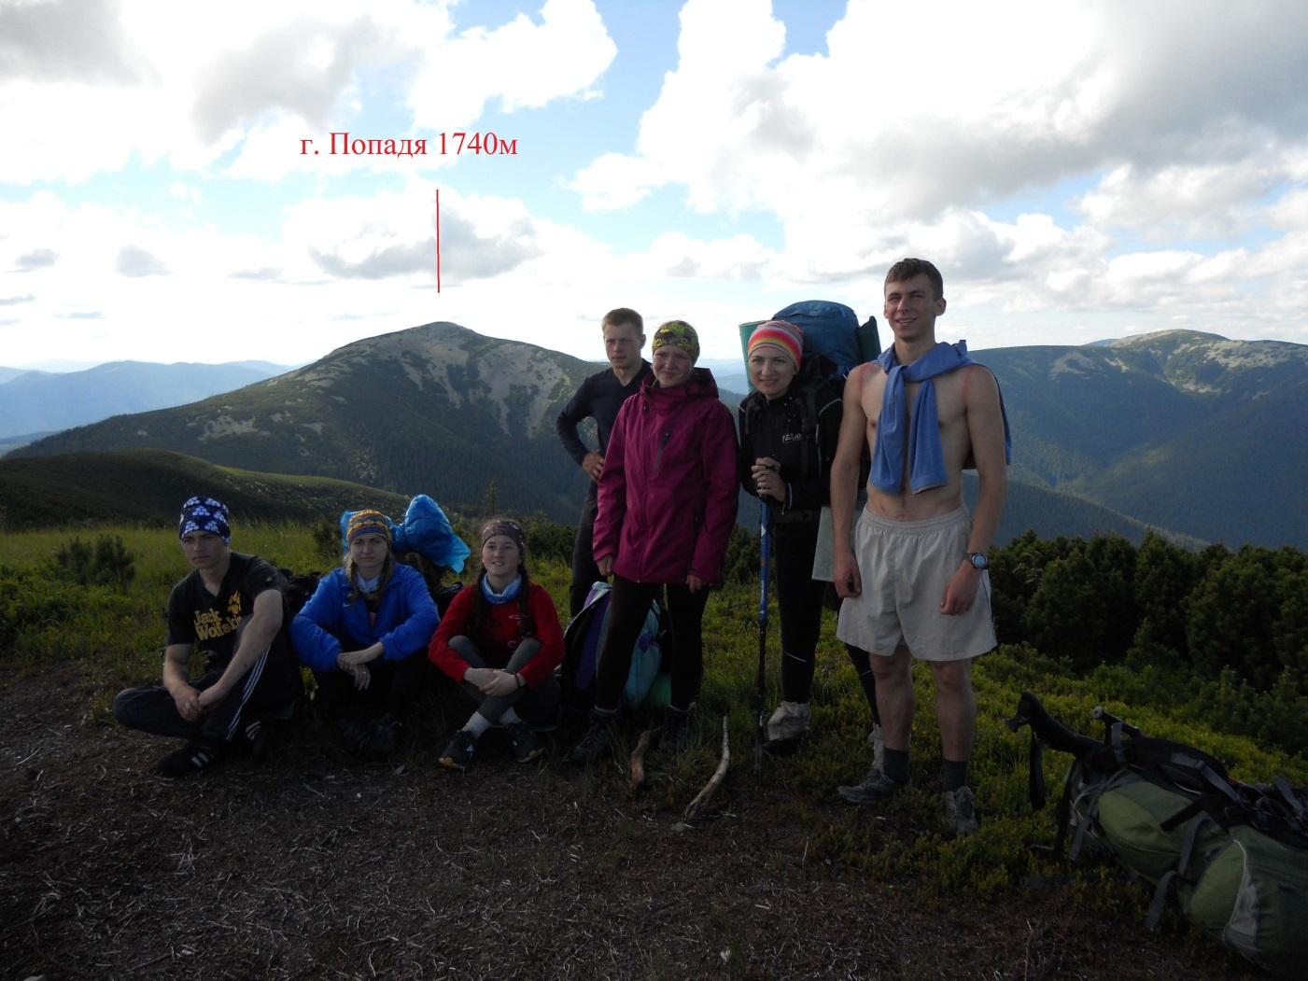Фото № 12. На вершині Коретвина
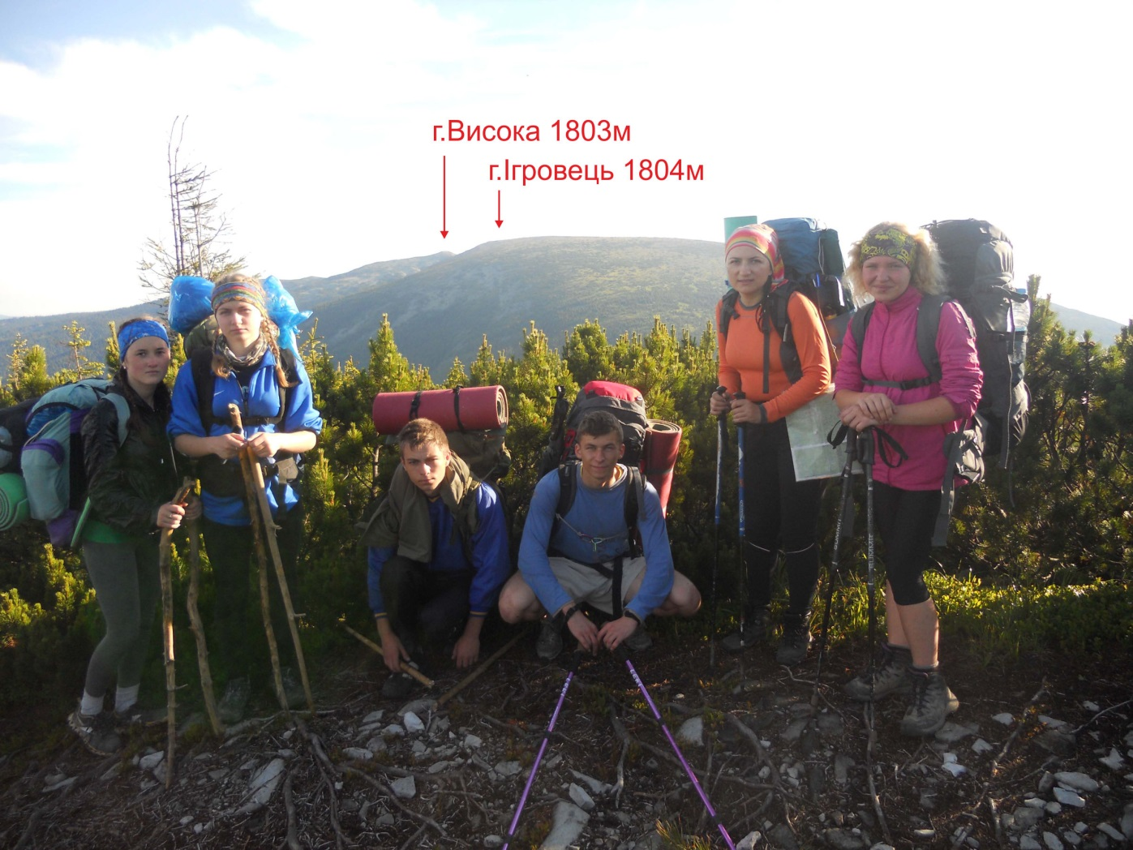Фото № 13. На вершині Боревка.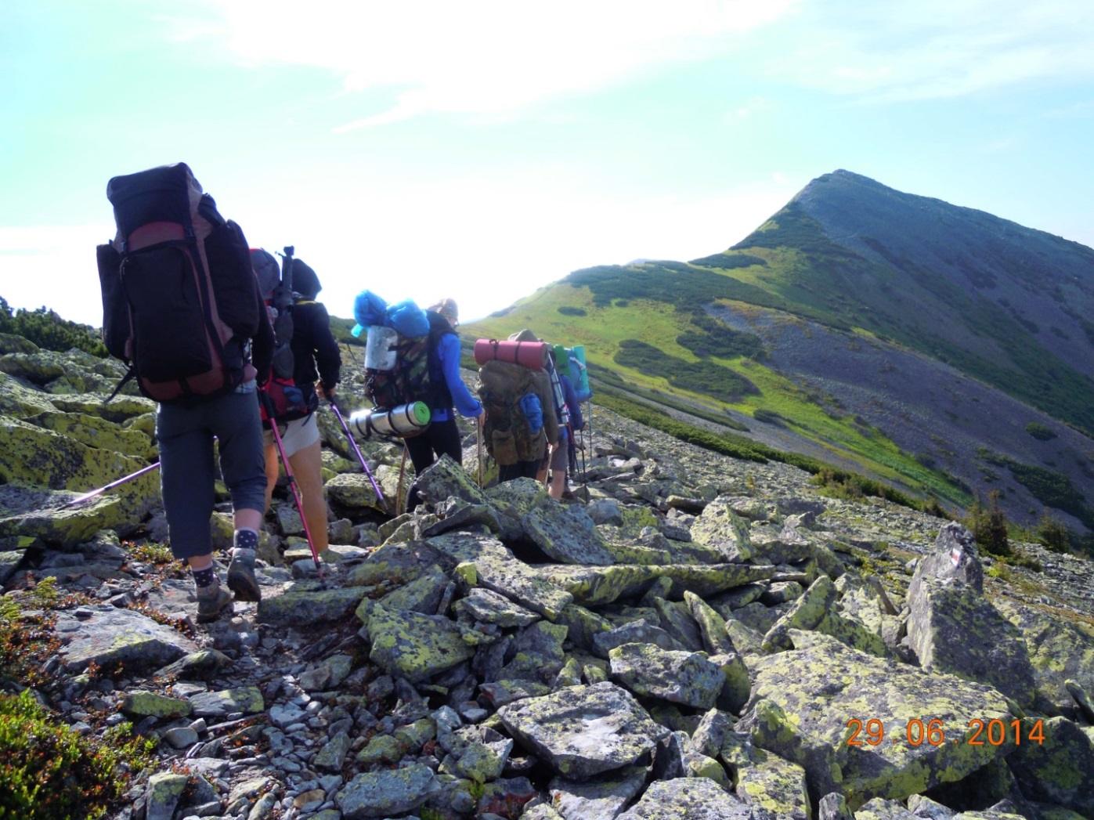Фото № 14. По хребту Сивуля.
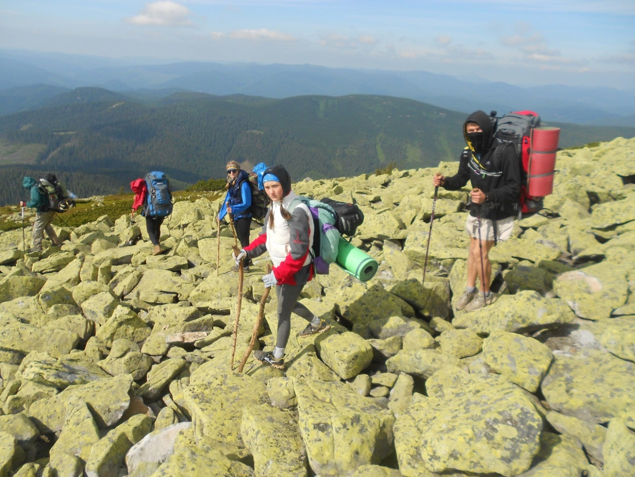Фото № 15. Спуск з вершини Сивуля Велика. 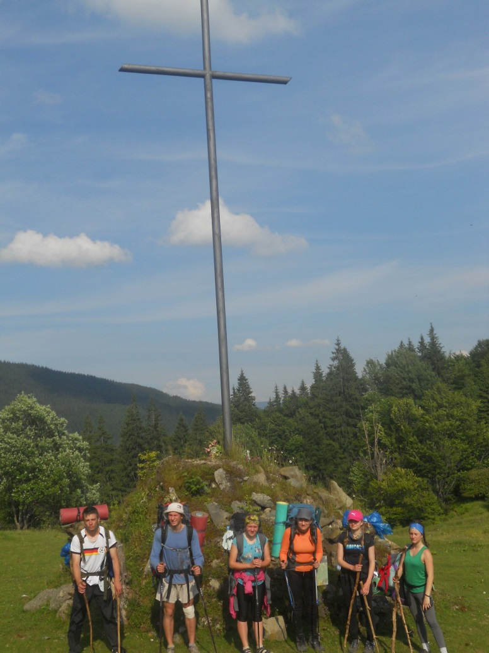
Фото № 16. На перевалі Легіонів.
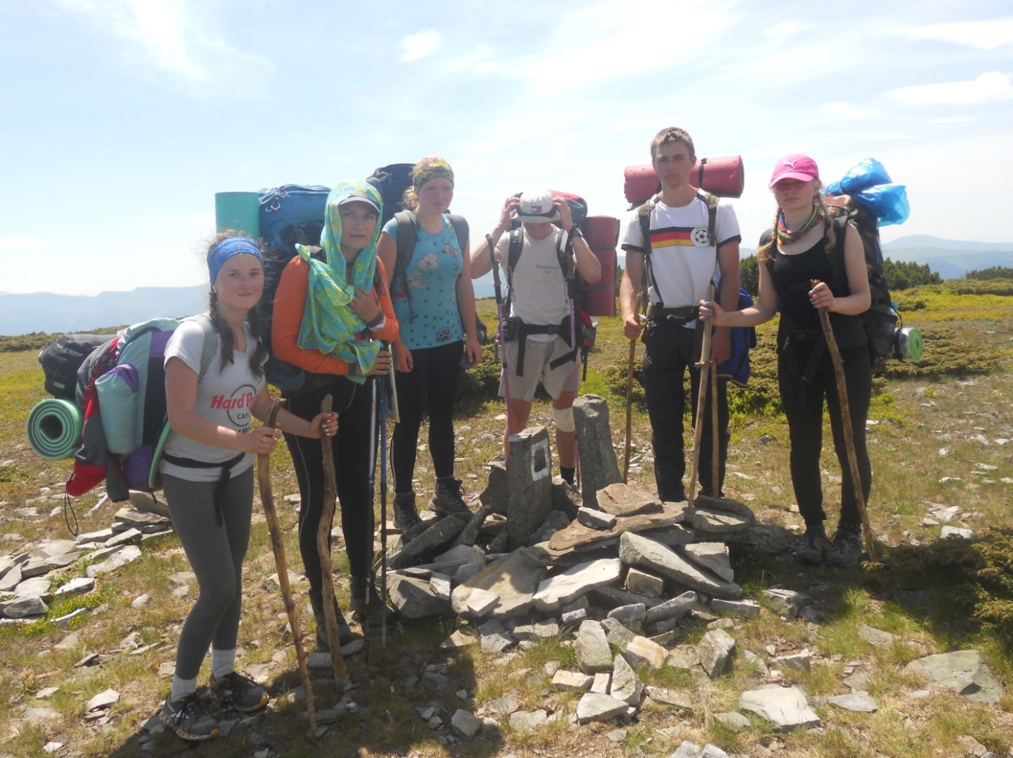Фото № 17. На вершині Гропа.
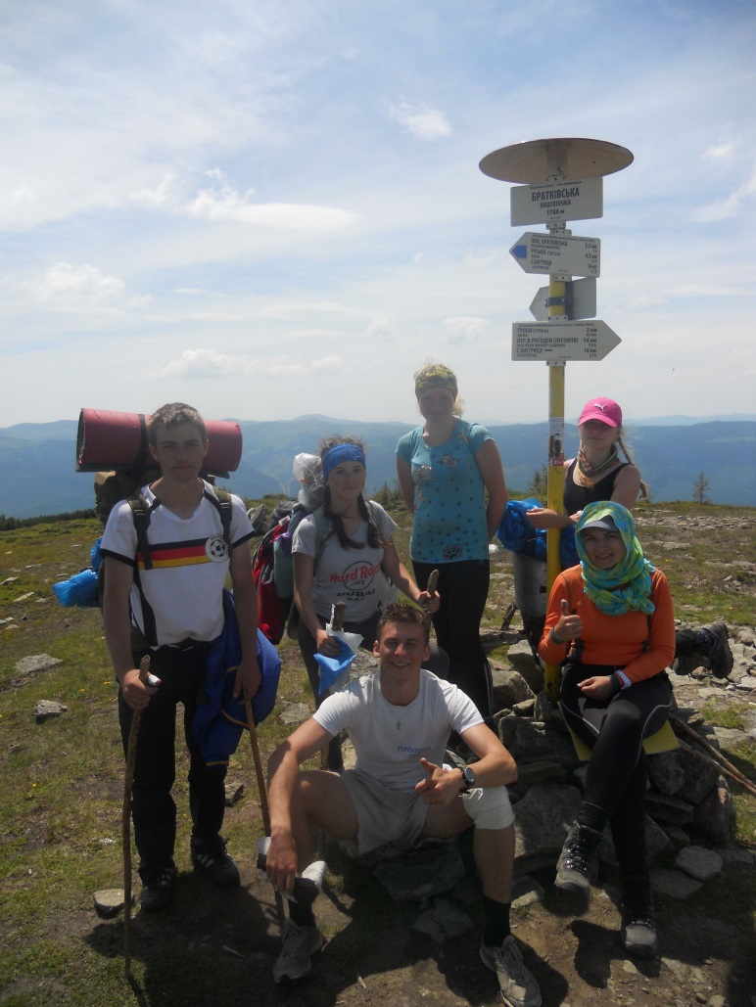
Фото № 18. На вершині Велика Братківська.
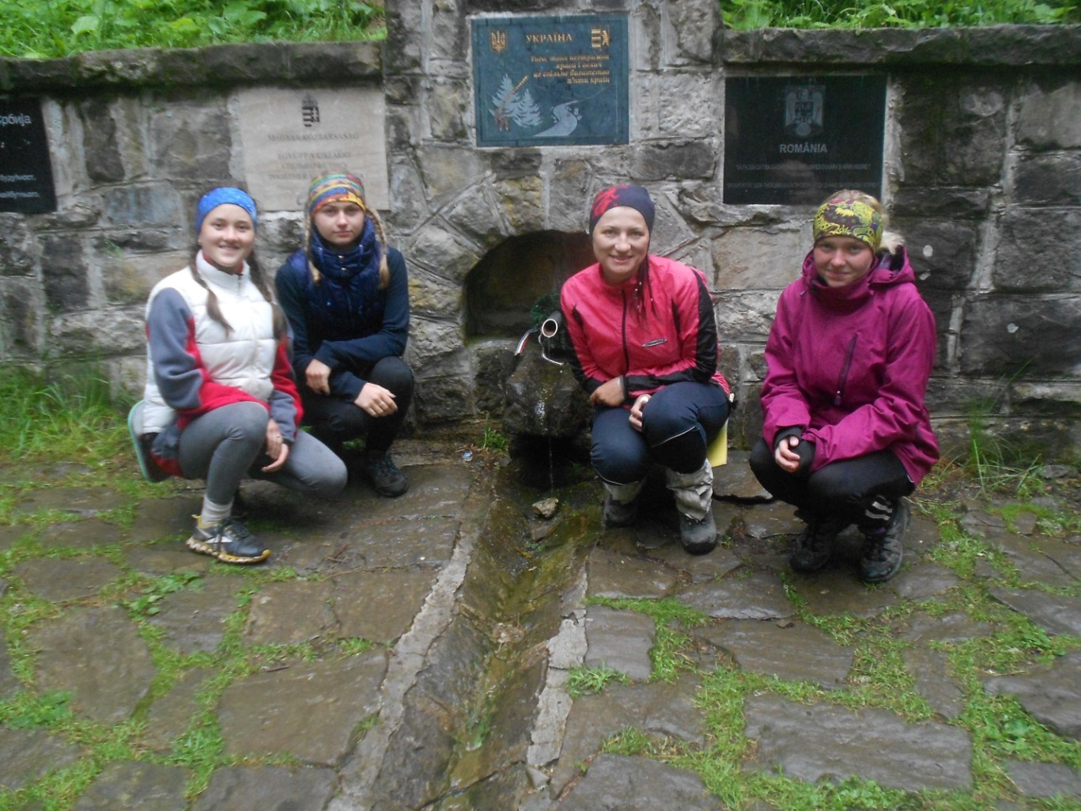Фото № 19. Витік річки Чорна Тиса.
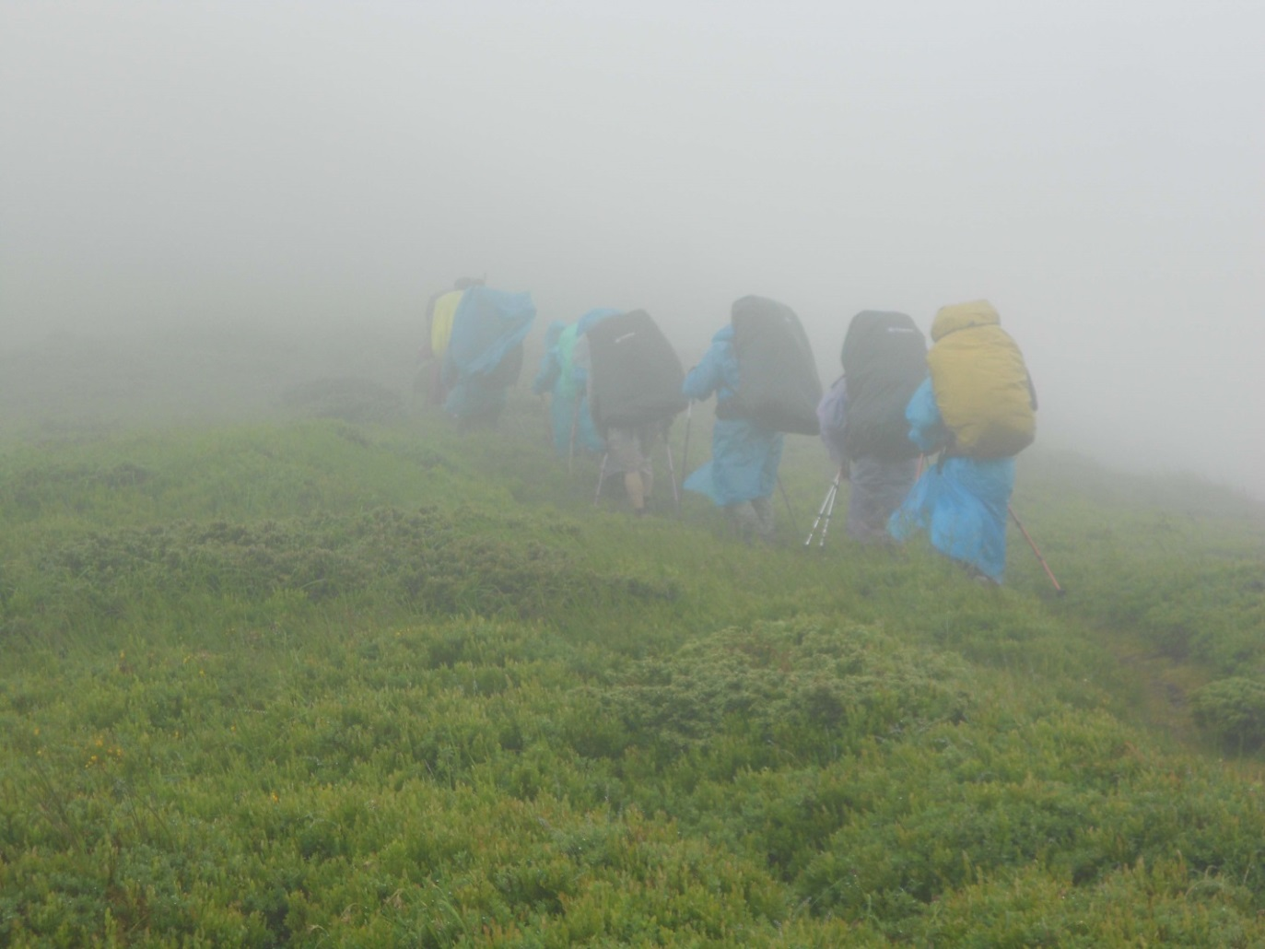Фото № 20. Спуск з вершини Татарука.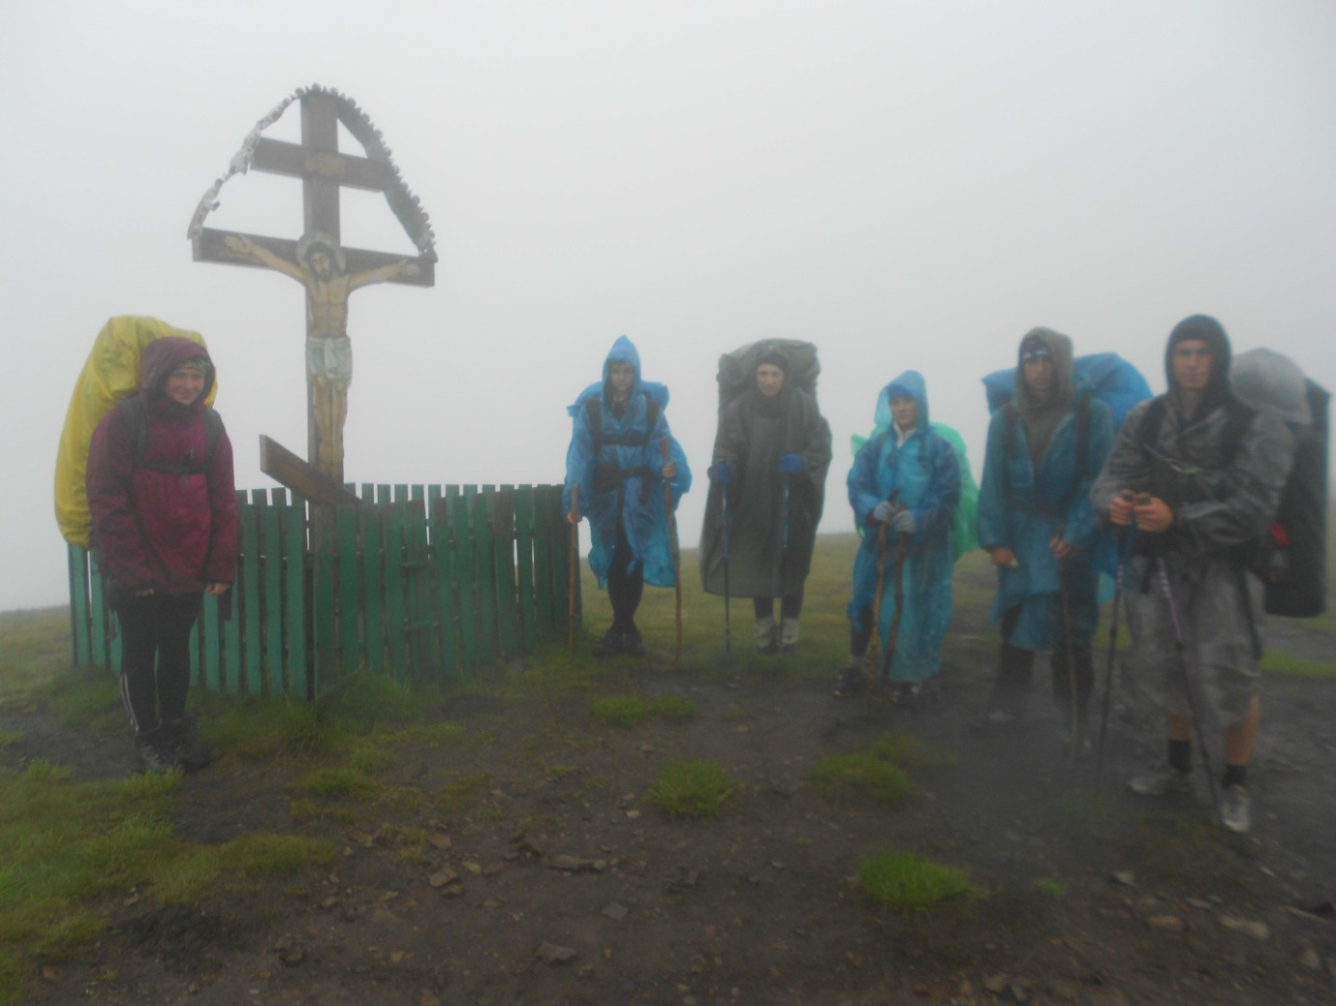Фото № 21. На вершині Геришаска.

4. КАРТОГРАФІЧНІ МАТЕРІАЛИ
4.1. Робоча карта 1:100000

Початок і кінець маршруту

Місця ночівель

Запланована нитка маршруту

Запасний варіант

Пройдена нитка маршруту

Аварійні варіанти відходу

5. КРАЄЗНАВЧА РОБОТА НА МАРШРУТІ
5.1. Морфологія кам’яних розсипів Сивулянського хребта Скибових Горган.
ГірськиймасивГорганивважають одним з маловивченихрегіонівУкраїнських Карпат через важкодоступність.
Уєвропейській літературі кам’яні розсипи частіше називають кам’яними полями, або кам’яними морями. Кам’янірозсипинайліпшедосліджені в горах Сибіру та Далекого Сходу, де їхназиваютькурумами. Давньотюрське слово “курум” означає “бараняче стадо” – скупченнякаміння, схожого за зовнішнімвиглядом на стадо баранів.Наприклад, місцеві жителі навколишніх сіл Горганів називають їх “горганами” або ж “греготами”, пояснюючи це тим, що вони під час падіння видають специфічні звуки, що нагадує грегіт; є й села, де називають кам’яні розсипи “цокотами”, кажучи, що вони цокотять, ще інші – “сенети”.
Кам’яні розсипи – це скупчення на схилах грубоуламкового матеріалу, що займають майдан нерідко в декілька квадратних кілометрів, формуються в умовах морозного клімату (нівального або перигляціального).
Горганський тип літоморфоструктури – це повні та зрiзані вузькі антиклiналі з чергуванням ритмiчнихшарiвпiсковиковогоi глинистого флiшу, яким відповідають iзольованiiзоклiнальнi масиви, глибоко розчленованi вузькими V-подiбними долинами. Такий тип літоморфоструктур є сприятливим для процесів кріпу корінних порід – основного чинника підвищеної тріщинуватості пісковикових шарів.
У межах Скибових Горганів найбільше скупчення є на лінії Сивулянського хребта, де кам’яні розсипи займають 100 % поверхонь вершин, 75 % гребенів і 75 % схилів. Морфоструктура відрізняється від інших гірських хребтів Горганів різкістю форм, масивністю та великими розмірами полів кам’яних розсипів та їхньою потужністю. Ця частина масиву є найвищою частиною Скибових Горганів, і орографічно утворює одну лінію гір, яку можна назвати орографічною віссю Скибових Горганів.
СхилиСивулянського хребта сильно розчленованіглибоковрізанимичисленними потоками й утворюютьвелику низку відрогів. Кам’янірозсипискладені тут великими бриламиямненськихпісковиків, які покривають практично весь хребет, криволісся маєпорівняноневеликіділянки на схилах хребта.
Сивулянський хребет для дослідженнярозділено на північно-східну та південно-західнізони. Північно-східначастинастрімка з крутістюсхилу 45° та більше, вкритакриволіссям до висоти 1 700 м, та подекудисягає практично вершини 1 820 м. Південно-західнісхили – вологіші з крутістю до 25° і межею криволісся до 1 500 м та великими полями кам’яних розсипів.
На стрімких схилах з крутістю 45 ° та більше блоки розміщені у вигляді пасів і кам’яних язиків, що часто об’єднуються й утворюють компактні області, ця частина схилу має ввігнутий профіль, що свідчить про старший вік цього схилу. На південно-західних схилах більш вирівняних пологіших ділянок, розсипи мають форму пасів, які об’єднуючись між собою, утворюють кам’яні поля, “порозривані” смугами криволісся сосни альпійської. Тут форма брилових нагромаджень ускладнена наявністю характерних сходин, які переміщаються під впливом гравітації за допомогою лавин та гравітаційних зміщень. Їхній рух частковогальмують зарості жерепу і вер-хівки великих валунів, що й призводить до утвореннясходин. Брили переважноскладенісвіжими продуктами звітрювання з гострокутнимиуламкамипотужністю до 1,5 м. Старший покриврозташований у нижній частині схилу у виглядіосередків і смуг.
Отже можна зробити висновок, що в морфології схилу чітко простежується геологічна зумовленість, яка має вирішальну роль у його формуванні та вигляді.
Зіставлення фактів дає підстави стверджувати, що розміщення кам’яних розсипів передусім зумовлене літологічними та кліматичними чинниками. Від них залежить – рельєф, гідрологічні умови, рослинний покрив, що взаємодіють у процесі утворення і динаміки кам’яних розсипів.

Отже, кам’янірозсипиГорганів - феноменальнеявище для цієїгірськоїспоруди Карпат. Серед кам’яних розсипів Скибових Горганіввирізняютьсятакілітоформи, як кам’яні поля, смуги, язики, потоки тощо. Головно кам’яні розсипи приурочені до виходів потужних пластів ямненських і вигодських пісковиків, відрізняють за формою і морфологією та особливостями їхньої динаміки.

Детальними дослідженнями з’ясовано, що фізичне звітрювання виявляється у руйнуванні порід під час раптових змін температури і зволоження, особливо у весняний період, а хімічне звітрювання ямненських пісковиків пов’язане з наявністю у їхньому складі мікроскопічних мінералів сидериту, що призводить до вилуговування поверхні порід і їхнього розтріскування.
Отже, сучасне утворення розсипів є результатом складних взаємопов’язаних процесів гравігенної підготовки порід та їхнього фізичного і хімічного звітрювання.
Зіставлення фактів дає підстави стверджувати, що розміщення кам’яних розсипів на досліджуваній території передусім зумовлене літологічними та кліматичними чинниками. Від них залежить решта чинників: рельєф, гідрологічні умови, рослинний покрив, що взаємодіють у процесі утворення і динаміки розсипи.
З’ясовано, що в епоху плейстоценових зледенінь процеси фізичного звітрювання відбувалися значно інтенсивніше, ніж у сучасному періоді, тому в Горганах є форми реліктових розсипів. Також інтенсивність розвитку розсипів залежить від геоморфологічних процесів, як нівація, снігові лавини, суфозія, гравітаційне зміщення схилового матеріалу. Кам’яні розсипи відповідно, впливають на виникнення зсувів і селів. Часто верхів’я горганських річок є селенебезпечними.
Отже, з урахуванням механiзму утворення, вiкуi сучасного стану кам’яні розсипи Горганів можна об’єднати в чотири групи:
- плейстоценовi – давньоїперигляцiальноїзони;
- плейстоценовi та голоценовi – у мiсцяхгравiтацiйногорозсiданнявершиннихповерхонь i вiдсiданнясхилiв;
- голоценовi – виникливнаслідокобвалюванняскелястихвиступiв;
- голоценовi – виникливнаслідоквинесеннядрiбнозему під час таненняснiжникiв. (Фото№13-15)

6. ПІДСУМКИ, ВИСНОВКИ, РЕКОМЕНДАЦІЇ
- в стислі терміни (8 днів) пройдено достатньо довгий і складний маршрут довжиною 162 км. Швидкий темп руху, а такожзначніфізичнінавантаження дали можливість кожному з учасниківпроявити себе.
- дуже добре зарекомендували себе ранковівставання. Особливо коли гаряче- обідній відпочинок робили довший (коли найбільша спека з 12-14 год.) Рекомендуємо в мандрівкахдотримуватись такого графіку:
5.00 – вставання
6.30 – сніданок
7.00 – вихід
9.30 – перший перекус
12.00- 14.00 - обід
18.00 – починатишукати стоянку
Такий режим дня даєможливістьробитизначні привали посеред дня на водоймах (купання, прання, відпочинок), проходитизначнівідрізки маршруту і виключаєвечірніблукання у пошуках стоянки. Окрім того довгівечоридаютьможливістьучасникампоспілкуватись і відновитисили перед наступним днем.
- в мандрівцівикористовувавсятакий принцип харчування: сніданок – варка (солодка чи солона каша), перший перекус – солодкий (халва, шоколад, сухофрукти), другий перекус (обід) – солоний (хліб, сир, ковбаса, майонез, часник, чай), вечеря – варка (суп чи каша) – зарекомендував себе добре
- якщо район мандрівкималолісистий то доцільно, навіть, на великугрупубрати газ і пальник (можна підігрівати воду під час обідів. Окрім того у складнихумовах можна зваритиїжу для усієї групи, незважаючи на відсутність дров)
- бажано, щобкоженучасникмандрівкимав флягу на 2 л – цедаєможливість набрати воду вечері і їївистачає і на сніданок.
- ретельноперевіряти рюкзаки учасників до походу на наявністьзайвих речей. Важкий наплечник у одного, а страждає вся група
- керівникові і самим учасникампильнішеслідкувати за своїмздоров’я, станом ніг, колін
- добре себе зарекомендуваловикористаннялижних/трекінговихпалиць. Вони давали можливістьрозвантажуватисуглоби/ноги на підйомах і спусках, а такожефективновикористовувались у таборовомужитті – рогульки для вогнища, розтяжки для просушки одягу.
Маршрут має великий спортивнийінтерес. За своєюскладністювін є логічнимпродовженнямнагромадженнятуристичногодосвіду, даєзмогувідпрацювання і набуттядосвідупересування в гірськіймісцевості. Дана нитка маршруту розроблена та спланована таким чином, що даєзмогу провести похід в зворотномунапрямку, при цьомузберігаєтьсяперіодадаптації, та фізичногонавантаження.
Найсприятливіший час для проведення пішохідного походу за даним маршрутом – червень - вересень. В цей час річки прохідні, опадів випадає помірна кількість.
При складанні маршруту даної подорожі перш за все враховувалась фізична підготовка учасників, їх фінансові можливості та зручний під'їзд. Також мало освоєння цього району туристськими групами.
Початкова та кінцеві точки маршруту підібрані вдало: зручне та дешеве залізничне та автобусне сполучення.
У зв’язку з фізико-географічнимрозташуваннямприв’язки нитки маршруту при виникненнінебезпечнихситуацій в будь-який час можна туристам здійснитиаварійнівиходи з маршруту.
Здійснивши даний похід можна зробитинаступнівисновки:
1) щодо маршруту:
- маршрут розрахований на групутехнічно і фізично підготовленихучасників;
- тактично маршрут був спланований правильно: початок маршруту проходив без перенавантаженьорганізму, далі складність поступово зростала.
2) щодо підбору особистого та групового спорядження:
- слід звернути увагу на одяг та взуття, адже майже весь маршрут проходить по ділянках курумнику та густого лісу. Зручніше рухатись в черевиках, або в зручних кросівках.
- добре взяти з собою великий тент, під яким група може відсидітись під час проливних дощів, пообідати та відпочити в теплі.
3) щодо продуктів харчування:
- всі сипучі продукти носити в пластикових бутилках, не намокають та компактно запаковуються в рюкзак;
- замість тушонки в металевих банках можна брати (і смачніше) сирокопчену ковбасу. По ціні виходить однаково, але у вазі величезна різниця, і сміття поменше;
- перед складними ділянками та підйомами добре мати арахіс, ізюм, шоколад.
Мобільний зв’язок є майже на всіх ділянках маршруту. Найкращий зв’язок у операторів Київстар і МТС;
Психологічний клімат у групі був хороший. Відчуваласьдружелюбність, взаємодопомога, підтримка. Всіучасники повернулись оздоровленими, змужнілими, бадьорими та задоволеними, та виявилибажання в наступномуроціздійснитибільшскладний похід.
Проведений похід показав на добру фізичну, технічну та тактичну підготовку учасників. Всі учасники можуть брати участь у пішохідних походах вищої категорії складності.

7. ДОДАТКИ

7.1. Категорування маршруту
(Таблиця 1)
Локальні перешкоди (ЛП) | Кількість  ЛП(бали) | Протяжні перешкоди (ПП) | Довжина ПП (км)
1.Переправи:  н/а:р.Каморак, р. Молода, р. Петрос  2.Перевали:  Н/К:пер Мшана. , пер. Боревка, пер. Легіонів, пер. Околе  3.Вершини:  Н/К: г. Горган Ілемський , г. Яйко Ілемське, г. Молода, г. Грофа, г. Паренки, г. М. Попадя, г. Попадя, г. Гропа, г. В. Братківська г. Татарука  - Траверс:  г. Поганець - г. Укерня – г. Сиваня ;  г. Боревка - г. Сивуля В.- г-. Сивуля М. | 3(1,5)  2 (2)  4 (4)  1(4) | - Рослинний покрив:  Н/К (ліс легкопрохідний);  (ліс середньопрохідний ): район г. В. Братківська; район г. Дурня ,  2А (ліс складнопрохідний):спуск з г Горган Ілемський, перехід г. Пантир - г. Дурня, масив г. Молода,  2Б (суцільний жереп): г. Яйко Ілемське, г. Молода, г. Паренки - г. М. Попадя - г. Попадя – г. Коретвина - г. Петрос;  2. Осипи, морени:  Н/К (середня); вершини Горган Ілемський, Боревка, Лопушна  1А (крупна): Вершини Попадя, Грофа, Молода, Яйко Ілемське | 50 (10)  12 (5)  2(1,2)  11(6,4)  6 (3)  4(6)
(Таблиця 2)
Локальні перешкоди (ЛП) (балів) |  |  |  |  |  | Максимальна кількість балів  за всі ЛП | Кількість  залікових балів за ЛП
Переправи |  | Вершини |  | Перевали
Max (балів) | В залік (балів) | Max(балів) | В залік  (балів) | Мax  (балів) | В залік  (балів)
1,5 | 1,5 | 4 | 4 | 2 | 2 | 7,5  (дозволено 30) | 6

(Таблиця 3)
Протяжні перешкоди (ПП) |  |  |  |  |  |  |  | Максимальна кількість балів за ПП | Залікова кількість балів за ПП
Рослинний покрив |  |  |  | Осипи, морени
Н/К |  | 1 А |  | Н/К |  | 1А
Max (балів) | В залік (балів) | Max (балів) | В залік (балів) | Max (балів) | В залік (балів) | Max (балів) | В залік (балів)
10 | 10 | 5 | 5 | 3 | 3 | 6 | 6 | 24 | 24
За формулою (1) визначаємо коефіцієнт перепаду висот:
К = 1+QH/12 (Формула 1)
QH визначено за денними висотними графіками = 13,640 км.
К = 1+13,64/12 = 2,13
(Таблиця 4)
Коефіцієнт перепаду висот (К) | Географічний показник (Г) | Автономність маршруту (А)
2,13 | 2 | 1

На основі отриманих оцінок параметрів маршруту визначаємо за формулою (2) загальну кількість балів (КС):
КС = ЛП+ПП+(ГхАхК) (Формула 2)

КС = 6 + 24+ (2 х 1 х 2,13 ) = 34,26

(Таблиця 5)
Показники маршруту | Параметри маршруту
1. Тривалість маршруту (t), днів | 8
2. Протяжність маршруту (l), км | 161,8
3. Максимально допустима кількість балів за локальні перешкоди (ЛП max) | 30
4. Бали за локальні перешкоди (ЛП), які заліковуються | 6
5. Бали за протяжні перешкоди (ПП), які заліковуються | 20
6. Загальна кількість балів, набраних маршрутом | 34,26

На підставі розрахунків робимо висновок, що даний маршрут відповідає вимогам
пішохідного маршруту II категорії складності

7.2 Описскладнихділянок
Більша частина маршруту прокладена по ділянках курумнику та жерепу, що вимагає від учасників походу спеціальної підготовки.
Ділянки, подолання яких ускладнене через зарості жерепу:
г. Яйко Ілемське - пол. Солотвинка
г. Молода, г.Дурня;
г.Паренки – г.Попадя;
хр. Тавпишірка
Необхідно проходити жереп, дотримуючись таких правил:
- плануючи денні переходи в жерепі, потрібно виходити зі спокійного темпу пересування, який дозволяє найбільш раціонально витрачати сили;
- зарості жерепу краще проходити по чіткій стежці, ланцюжком;
- учасники повинні дотримуватись дистанції 3-4м, щоб вспіти відхилитись від гілок та побачити небезпечні поломані. Йдучи виставляти руку вперед перед обличчям;
- одяг повинен бути міцним і закривати повністю руки та ноги, щоб не подряпати пробираючись крізь зарості та прикривати голову, від опалої рослинності;
- предмети особистого та групового спорядження, які були причеплені зверху до рюкзака краще сховати в середину, щоб не порвати і не загубити.
- періодично робити перекличку учасників, щоб не загубити;
- наступаючи на гілки сосни альпійської, пам’ятай – гілки пружинять і можна втратити рівновагу та поранитись впавши на обламані гілки;
- особливо бути обачним після дощу, бо гілки стають слизькими та не безпечнішими;
Не менш складним є подолання ділянок курумнику, що особливо ускладнюється в негоду:
г. Горган Ілемський - г Яйко Ілемське - пол. Солотвинка
г. Молода , г. Грофа
г. М.Сивуля – г. В.Сивуля
Проходили по курумнику дотримуючисьнаступних правил:
- дрібний осип зручний для спуску, але стомлюючий для підйому і траверсу, по великійзручнішепідніматися і складнішеспускатися. - По осипахнеобхіднорухатисящільноюколоною, так, щоб не розташовуватися один під одним (цього, до речі, вартоуникати і на будь-якихінших формах рельєфу);
- вартовраховуватиможливістькаменепаду з розташованихвищескельнихділянок. При сигналі "камінь!" члени групи повиннізнайти його очима і не метатися по схилі, а ухилитися в останній момент, коли стане ясно, що він не змінить напрямки польоту, вдаривши об схил;
- при русі по осипікористуватисяальпінштоком для страховки але дужеобережно, тому що, по-перше, опора на схил часто буваєненадійний (осип "їде"), а, по-друге, можна випадковоскинутикамінь на товаришів. На великих осипах страховка, як правило, не потрібна, каменіпредставляютьприродні сходи, по якійдужезручнопересуватися;
- при пересуванні по середньому та великому осипу не сліднамагатисянаступативідразу на декількакаменів (часто трапляються "живі" камені, тобтоті, що рухаються), ступатипотрібно плавно, впевнено, невеликими кроками. По малихосипах, як і по снігу, спускатисяпотрібно "з п'яти".
- по нерухливомуосипу з великих каменівпіднімаються прямо вверх абонавскіс, як по сходинках. При великійкрутизнісхилуйтипотрібнозиґзаґами. Ноги ставлять на край каменів, ближче до схилу. Рухливіосипинеобхіднопроходитидужеобережно, скоротившиінтервал до мінімуму. Змінюватинапрямок руху можна тількипісля того, коли вся група компактно збереться на місці повороту.

7.3 Список спорядження в похід.
Спорядження - у мандрівку беруть не те, що потрібно, а те без чого не можна обійтись (хтось завбачливий). Від якості і наявності спорядження залежить не тільки комфорт та здоров’я, а й безпека туристів.
Одяг- промокає усе, просто є речі, які швидше сохнуть. Стратегія підбору одягу є такою: одяг розділяють на дві частини – денний та нічний.
Денний одяг використовується під час денних переходів. Нічний одяг має бути максимально водоізольованим і використовуватись тільки у таборі.
Одяг повинен бути: легким, теплим, зручним. Верхній одяг повинен бути синтетичним і вітрозахисним. Підбір нічного одягу залежить від вашого спальника. Нічний одяг має бути максимально легким і теплим. Нічний одяг крім того виконує функцію запасного одягу (у ньому ви зможете повернутись додому - не привертаючи до себе уваги оточуючих)

Спорядженняособисте |  | Одяг
Наплічник | об'єм: 60 - 80 літрів, бажано з боковими стяжками | Взуття | міцнічеревики
Спальник | температурний режим: -1..0 - комфорт, вага: 1 – 1,5 кг | Запасневзуття | легкікросівки, сандалі
Килимок |  | Бахили
Набір для їжі | металічні (пластикові) тарілка і горнятко, ложка | Шкарпетки | 2 пари
Засобигігієни | зубна паста і щітка, рушник, мило, туалетнийпапір | Штани + шорти
Фляга | 2 літри | Труси | 2 шт
Ліхтарик |  | Футболка | 3шт
Аптечка інд. | береться у випадкунаявностіспецифічнихзахворювань | Фліска | тонка
Мотузка | 2-3 м, тонка | Светр | Теплий або фліска
Поліетилен | 3х5 м | Вітровка | з капішоном
Сідуха |  | Шапка | Панамка, бандана
Фотоапарат | запаснібатерейки, шматинка для об'єктиву, чохол
Мішки | поліетиленовімішки
Документи |  | На випадок похолодання
Гроші | на дорогу + НЗ | штани | шерстяніспортивні
Орієнтування | карта, компас, ручка, зошит | шкарпетки | 1 пара (теплі)
Різне | опис маршруту, маршрутний лист | теплийсветр | Фліска тепла
Ніж
Сірники | 2 пачки, гідроізольовані | Спорядженнязагальне
Розпал | шматки оргстекла і сухий спирт | Палатка |  | в комплекті - 2-3х місні 1 4-х місна
 |  | Сокира |  | 1
Телефон мобільний |  | Пила стрічкова |  | 1
Трекінговіпалиці |  | Казанки |  | 2 шт (казанок 8 л та 9 л)
Ремнабір  Голка (маленка 2 шт і велика 2 шт),  нитка (капроноватовста і тонка),  шило, гудзики, пряжка,  трищілева - 3 шт.,  шпилька, лезо, скотч, болоній, дріт.  Загальні вага 0,3 кг |  | Черпак, Драпачка, Гачки
 |  | Аптечка
 |  | Маршр.книжка, страховка
 |  | Ремнабір
 |  | Стілполіетиленовий, дощечка

7.4 Склад групової аптечки
Назва | Кількість
Загальне
Пластир широкий | 2 мот.
Пластир бактирецидний | 1 2шт
Екстремальна
Пантенол | 1
Комбіспазм | 1
Простудні
Грипекс | 2
Колдрекс | 1
Фервекс | 10
Жарознижуючі та знеболюючі
Аспирин | 2
Парацетамол | 1
Шлункові
Лоперамід | 1
Вугілля активоване | 5
Вікалін | 1
Спазмолітики
Кетанов | 1
Серцево-судинні
Корвалол | 1
Лікоптін | 1
Очні
Візин | 1
Заспокійливі
Персен | 1
Суглоби
Спазмалгон | 1
Диприліф | 1
Антисептики
Перекись | 1
Йод | 1
Спирт | 1
Стрептоцид | 1
Перев’язувальні
Бинт | 4
Бинт еластичний | 2
Загальна вага аптечки 900г

7.5 Список продуктів в похід
Розкладка

№ | Дата |  | Продукти | Розрахунок на 1 чоловіка, г | Розрахунок на групу, г
1 | 24.06.2014 | Сніданок | Гречка | 60 | 600
 |  |  | Тушонка | 45 | 450
 |  |  | Цибуля | 5 | 50
 |  |  | Морква | 3 | 30
 |  |  | Хліб | 40 | 400
 |  |  | Халва | 30 | 300
 |  |  | Чай | 2 | 20
 |  |  | Цукор | 4 | 40
 |  | Обід | Сир Чедер | 30 | 300
 |  |  | Хліб | 40 | 400
 |  |  | Ковбаса | 30 | 300
 |  |  | Печиво | 20 | 200
 |  |  | Чай | 2 | 20
 |  |  | Цукор | 4 | 40
 |  | Вечеря | Мівіна | 40 | 400
 |  |  | Тушонка | 45 | 450
 |  |  | Цибуля | 5 | 50
 |  |  | Морква | 3 | 30
 |  |  | Хліб | 80 | 800
 |  |  | Печиво | 15 | 150
 |  |  | Чай | 2 | 20
 |  |  | Цукор | 4 | 40
2 | 25.06.2014 | Сніданок | Пшоно | 70 | 700
 |  |  | Тушонка | 45 | 450
 |  |  | Цибуля | 5 | 50
 |  |  | Морква | 3 | 30
 |  |  | Хліб | 40 | 400
 |  |  | Ірис | 25 | 250
 |  |  | Чай | 2 | 20
 |  |  | Цукор | 4 | 40
 |  |  | Сир ковбасний | 30 | 300
 |  | Обід | Паштет | 40 | 400
 |  |  | Печиво | 20 | 200
 |  |  | Хліб | 40 | 400
 |  |  | Чай | 2 | 20
 |  |  | Цукор | 4 | 40
 |  |  | Суп харчо (брикети) | 30 | 300
 |  | Вечеря | Картопля | 20 | 200
 |  |  | Тушонка | 45 | 450
 |  |  | Морква | 3 | 30
 |  |  | Цибуля | 5 | 50
 |  |  | Хліб | 40 | 400
 |  |  | Печиво | 20 | 200
 |  |  | Чай | 2 | 20
 |  |  | Цукор | 4 | 40
3 | 26.06.2014 | Сніданок | Гречка | 60 | 600
 |  |  | Тушонка | 45 | 450
 |  |  | Морква | 3 | 30
 |  |  | Цибуля | 5 | 50
 |  |  | Хліб | 40 | 400
 |  |  | Згущене молоко | 25 | 250
 |  |  | Чай | 2 | 20
 |  |  | Цукор | 4 | 40
 |  | Обід | Сир Чедер | 30 | 300
 |  |  | Ковбаса | 30 | 300
 |  |  | Хліб | 40 | 400
 |  |  | Чай | 2 | 20
 |  |  | Цукор | 4 | 40
 |  | Вечеря | Суп гороховий | 30 | 300
 |  |  | Картопля | 20 | 200
 |  |  | Тушонка | 45 | 450
 |  |  | Морква | 3 | 30
 |  |  | Цибуля | 5 | 50
 |  |  | Хліб | 40 | 400
 |  |  | Печиво | 20 | 200
 |  |  | Чай | 2 | 20
 |  |  | Цукор | 4 | 40
 |  |  | Пшенична | 70 | 700
4 | 27.06.2014 | Сніданок | Тушонка | 45 | 450
 |  |  | Морква | 3 | 30
 |  |  | Цибуля | 5 | 50
 |  |  | Хліб | 40 | 400
 |  |  | Халва | 25 | 250
 |  |  | Чай | 2 | 20
 |  |  | Цукор | 4 | 40
 |  |  | Сир ковбасний | 30 | 300
 |  | Обід | Паштет | 40 | 400
 |  |  | Печиво | 20 | 200
 |  |  | Хліб | 40 | 400
 |  |  | Чай | 2 | 20
 |  |  | Цукор | 4 | 40
 |  |  | Борщ укр. червоний | 50 | 500
 |  | Вечеря | Картопля | 20 | 200
 |  |  | Тушонка | 45 | 450
 |  |  | Морква | 3 | 30
 |  |  | Цибуля | 5 | 50
 |  |  | Хліб | 40 | 400
 |  |  | Печиво | 20 | 200
 |  |  | Чай | 2 | 20
 |  |  | Цукор | 4 | 40
 |  |  | Рис | 30 | 300
5 | 28.06.2014 | Сніданок | Гречка | 60 | 600
 |  |  | Тушонка | 45 | 450
 |  |  | Цибуля | 0,5 | 50
 |  |  | Морква | 0,3 | 30
 |  |  | Хліб | 40 | 400
 |  |  | Печиво | 20 | 200
 |  |  | Згущене молоко | 30 | 300
 |  |  | Чай | 2 | 20
 |  |  | Цукор | 4 | 40
 |  |  | Сир Чедер | 30 | 300
 |  | Обід | Паштет | 40 | 400
 |  |  | Печиво | 20 | 200
 |  |  | Хліб | 40 | 400
 |  |  | Чай | 2 | 20
 |  |  | Мівіна | 40 | 400
 |  | Вечеря | Тушонка | 45 | 450
 |  |  | Цибуля | 5 | 50
 |  |  | Морква | 3 | 30
 |  |  | Хліб | 80 | 800
 |  |  | Печиво | 15 | 150
 |  |  | Чай | 2 | 20
 |  |  | Цукор | 4 | 40
 |  |  | Вермишель | 30 | 300
 |  | Сніданок | Житні пластівці | 70 | 700
6 | 28.06.2014 |  | Тушонка | 45 | 450
 |  |  | Морква | 3 | 30
 |  |  | Цибуля | 5 | 50
 |  |  | Хліб | 40 | 400
 |  |  | Ірис | 25 | 250
 |  |  | Чай | 2 | 20
 |  |  | Цукор | 4 | 40
 |  | Обід | Сир ковбасний | 30 | 300
 |  |  | Паштет | 40 | 400
 |  |  | Печиво | 20 | 200
 |  |  | Хліб | 40 | 400
 |  |  | Чай | 2 | 20
 |  |  | Цукор | 4 | 40
 |  | Вечеря | Рис | 30 | 300
 |  |  | Тушонка | 45 | 450
 |  |  | Цибуля | 5 | 50
 |  |  | Морква | 3 | 30
 |  |  | Хліб | 80 | 800
 |  |  | Печиво | 15 | 150
 |  |  | Чай | 2 | 20
 |  |  | Цукор | 4 | 40
7 | 30.06.2014 | Сніданок | Гречка | 70 | 700
 |  |  | Тушонка | 45 | 450
 |  |  | Цибуля | 5 | 50
 |  |  | Морква | 3 | 30
 |  |  | Хліб | 40 | 400
 |  |  | Печиво | 20 | 200
 |  |  | Згущене молоко | 30 | 300
 |  |  | Чай | 2 | 20
 |  |  | Цукор | 4 | 40
 |  |  | Сир Чедер | 30 | 300
 |  | Обід | Паштет | 40 | 400
 |  |  | Печиво | 20 | 200
 |  |  | Хліб | 40 | 400
 |  |  | Чай | 2 | 20
 |  | Вечеря | Суп гороховий | 30 | 300
 |  |  | Картопля | 20 | 200
 |  |  | Тушонка | 45 | 450
 |  |  | Морква | 3 | 30
 |  |  | Цибуля | 5 | 50
 |  |  | Хліб | 40 | 400
 |  |  | Печиво | 20 | 200
 |  |  | Чай | 2 | 20
 |  |  | Цукор | 4 | 40
8 | 01.07.2014 | Сніданок | Горохові пластівці | 25 | 250
 |  |  | Тушонка | 45 | 450
 |  |  | Цибуля | 5 | 50
 |  |  | Морква | 3 | 30
 |  |  | Хліб | 40 | 400
 |  |  | Халва | 30 | 300
 |  |  | Чай | 2 | 20
 |  |  | Цукор | 4 | 40
 |  | Обід | Сир ковбасний | 30 | 300
 |  |  | Паштет | 40 | 400
 |  |  | Печиво | 20 | 200
 |  |  | Хліб | 40 | 400
 |  |  | Чай | 2 | 20
 |  |  | Цукор | 4 | 40
 |  | Вечеря | Суп гречаний | 30 | 300
 |  |  | Картопля | 20 | 200
 |  |  | Тушонка | 45 | 450
 |  |  | Морква | 3 | 30
 |  |  | Цибуля | 5 | 50
 |  |  | Хліб | 40 | 400
 |  |  | Печиво | 20 | 200
 |  |  | Чай | 2 | 20
 |  |  | Цукор | 4 | 40
 |  |  | Всього: | 4031,8 | 40 318

7.6. Кошторисвитрат.
Проведення даної подорожі не понесло вагомихгрошовихвитрат.
Транспортнівитрати:
- Рівне Львів – 54 грн.; (повний)
- Львів Стрій - 8 грн.;
- Стрій - Долина – 8 грн.;
- Ясиня - Львів – 56 грн.;
- Львів Рівне – 12 грн.
Всього на проїзд було витрачено 138 грн/ на 1 чол.(повний)
Харчування:20грн/день на 1 чол.
Медична аптечка– 15грн на 1 чол.
Витрати на комплектування ремонтного набору – 10грн на 1 чол.
7.7. Розклад руху транспорту
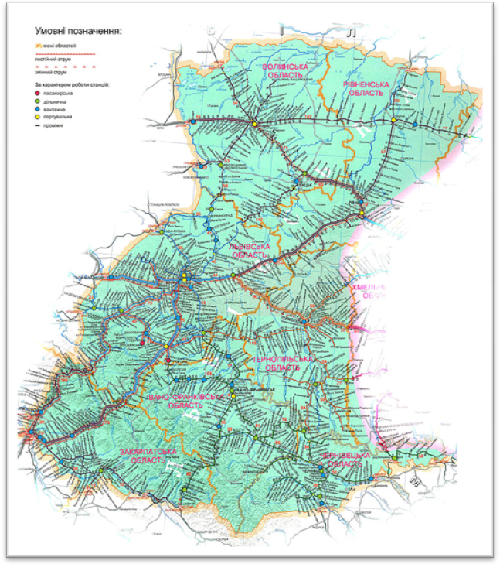
Подаємо розклад руху транспорту по населених пунктах, через які проходила група.
Приміський дизель Рівне - Львів 13-40
Львів - Рівне 9-20
Львів - Ужгород 16-49
у Стрію о 17-50
Пасажирський поїзд Рахів – Львів 00-24
у смт. Ясіня о 1-26
у Львові 9 - 05
Відправка автобусів по автостанції Стрій:
Стрій - Долина 08-00
11-00
14-00
18-10
8. ЛІТЕРАТУРА ТА ДЖЕРЕЛА ІНФОРМАЦІЇ
1. Маринич О.М. та інші. Географічна енциклопедія України. Київ, - Українська Радянська енциклопедія ім. М.П.Бажана», 1991.
2. Карта «Генштаб» (М 1:50000), (М 1:100000).
3. Щур Р.В. Звіт про похід ІІ к.с. по Карпатах, 2011р.
4. Методика визначеннякатегорій складності туристськихспортивнихмаршрутів (постанова ПрезидіїФедерації спортивного туризму України від 8 грудня 2001 р.)
5. ПереліккласифікованихтуристськихспортивнихмаршрутівУкраїни. (постанова ПрезидіїФедерації спортивного туризму України від 8 грудня 2001р. )
6. Сайт про регіон Українських Карпат, його топо-, гідрографію, клімат, флору, фауну, історію. http://www.karpaty.com.ua
7. Говорушко С.М. Курумовийморфолитогенез / Владівосток: ДВНЦ АН СССР, 1986. – 210с.
8. Кравчук Я.С. Геоморфологія Скибових Карпат / Ч.С. Кравчук - Львів, 2005. – 230с.
9. Маруашвилли Л.И. Палеогеографический словарь /Л.И. Маруашвилли- Москва,1986. – 369с.
10. Стадницький Д.Г. До питання про плейстоценове зледеніння та походження кам’яних розсипів у Горганах / Д.Г. Стадницький. – Доп. Та нові дол.. Львів. Ун-ту. 1959. – Вип. 8.Ч. 2. – 10 – 12с.

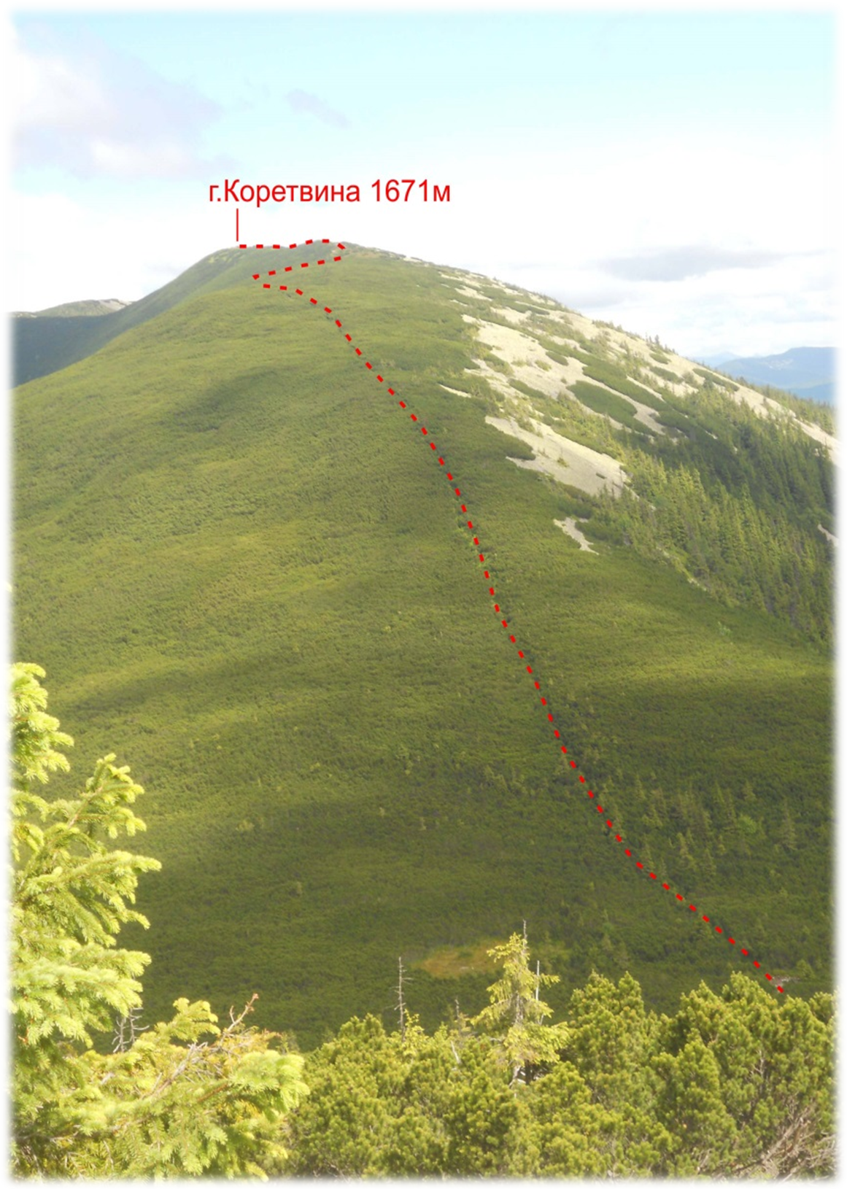
Наталія Шевчук

Піший похід другої категорії складності
по Українських Карпатах

Мандруючи по Горганах

Рівне -2015

